|  |
| --- |
| Aktiv Støj Udligning i Headphone Applikation |
| Indlejret Signal Behandling - Projektoplæg  Gruppe 1 |

|  |  |  |
| --- | --- | --- |
| Navn | Studienummer | Retning |
| Mathias Ørnstrup Hvidberg | 201905706 | E |
| Niels Højrup Pedersen | 201604812 | E |
| Jakob Saugbjerg Lange | 201907544 | E |

Indhold

1 Introduktion og Problembeskrivelse 3

2 Teori 4

2.1 LMS 4

2.2 Fx-LMS 4

2.3 Hastighed 6

2.3.1 Hastighedsberegninger 6

3 Kravspecifikation 8

3.1 Funktionelle krav 8

3.2 Ikke-funktionelle krav 8

3.3 Afledte krav 8

4 MATLAB Løsning 9

4.1 Path-estimation 9

4.2 ANC – Primary path estimation 12

4.2.1 Et mindre forudsigeligt signal 14

5 Design og Implementering 17

5.1 Systemdesign 17

5.2 Softwaredesign 17

5.3 Implementering 19

5.3.1 Datatyper 20

5.4 Cykleforbrug og Optimering 20

5.4.1 System Load 23

5.5 Memoryforbrug 23

5.5.1 Datamemory 24

5.5.2 Code memory 24

6 Test af implementering 25

6.1 MATLAB versus Implementering 25

6.1.1 Dæmpning af simple sinus-signal 26

6.1.2 Dæmpning af passagerfly-støj 27

6.2 Dæmpning af forskellige signaler 30

6.3 Test og opbygning af prototype 32

6.3.1 Prototype 32

6.4 Test af krav 35

7 Diskussion 36

8 Konklusion 37

Referencer 38

Appendix 39

Appendix: MATLAB løsning 39

Appendix: Test af implementering 44

Appendix: Test af prototype 49

# 1 Introduktion og Problembeskrivelse

Dette projekt går ud på at implementere aktiv støjudligning (ANC) til brug i en høretelefonsapplikation. ANC-høretelefoner er efterhånden blevet meget populære på consumer audiomarkedet, og kan ses implementeret i både in-ear og over-ear produkter med lang batterilevetid og imponerende dæmpning. De fleste kommercielle produkter leverer mellem 25-35 dB i det relevante frekvensområde (typisk 20-2000 Hz). De højere frekvenser håndteres med god isolering vha. skum og lignende materialer. Et typisk ANC-system ser ud som illustreret nedenfor på Figur 1.

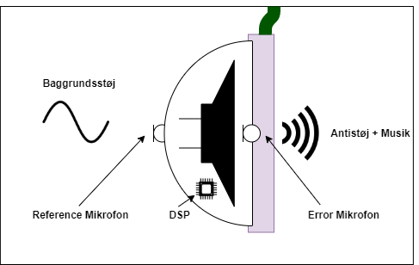

Figur - Illustration af et ANC-system anvendt i høretelefoner

I et over-ear system fastmonteres der et sæt mikrofoner på selve højtalerkoppen. Den første, benævnt ”reference mikrofon” anvendes til at optage baggrundsstøjen. Dette signal føres ind i en DSP, som på baggrund af støjsignalet genererer et ”antistøjssignal”, der spilles ud af højtaleren. Dette signal er ideelt set bare støjsignalet inverteret, hvilket giver anledning til destruktiv interferens mellem støj og antistøj, heraf navnet ”støjudligning”. En række yderligere faktorer spiller også ind i genereringen af signalet, hvorfor der også sidder en ”error mikrofon”, men mere herom senere.

Projektet vil primært fokusere på selve implementeringen af den type filtrer og det software, som skal til for at løse problemet så optimalt som overhovedet muligt, da selve den mekaniske udformning af headsettet samt den dertilhørende akustiske analyse ligger uden for fagets fokusområde. Dog vil der blive lavet et ”mock-up” setup til at foretage funktionelle tests, foruden teoretiske verificeringer i MATLAB. Koden implementeres på Analog Devices platformen BF533 EZ-kit. [1]

# 2 Teori

I dette afsnit gennemgås den teori, der skal anvendes for at kunne implementere et ANC-system.

## 2.1 LMS

Hele ANC-systemet bygger på LMS-algoritmen [2] (Least-mean-square), som tilpasser filtervægte således at differencen mellem filterets output-signal, , og et ønsket signal, , går mod nul. Denne difference kaldes error-signalet,

|  |  |  |
| --- | --- | --- |
|  |  | ( ) |

Filteret er et simpelt M-tap FIR-filter, se ligning *( 2 )*.

|  |  |  |
| --- | --- | --- |
|  |  | ( ) |

Selve tilpasningen af vægtene sker ved ligning *( 3 ).*

|  |  |  |
| --- | --- | --- |
|  |  | *( 3 )* |
|  |  |  |

Hvor repræsenterer en step-size, dvs. en faktor der afgør hvor hurtigt vægtenes størrelse justerer sig mod deres konvergensniveau. Den kan dog også blive så stor, at fejlen vil begynde at oscillere fra en yderlighed til en anden, så derfor skal den bestemmes nøje. Signalgrafen for et typisk ANC headset system ser ud som set på Figur 2 (Simpel form).

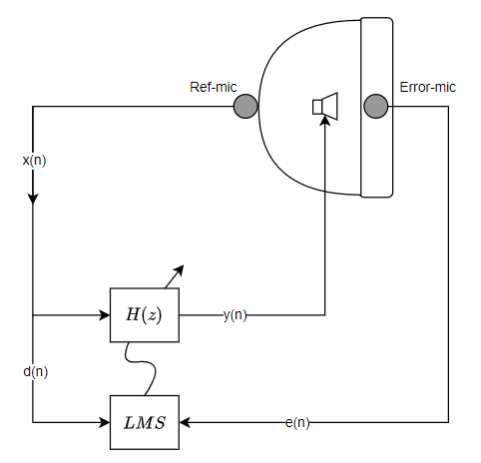

Figur - Signalgraf for simplificeret ANC-system

LMS-algoritmen justerer filtervægte for filteret for at generere et antistøj-signal ud af højtaleren. Som input tager den lyd fra både reference og error mikrofonen. Lyden fra referencemikrofonen repræsenterer signalet fra Eq. 1, altså støjsignalet, der skal udlignes med et signal , som outputtets fra filteret. Error-mikrofonen levere signalet , som skal tilnærme sig et minimum. Denne fremstilling repræsenterer dog ikke helt virkeligheden, hvorfor der introduceres Fx-LMS.

## 2.2 Fx-LMS

Den omkringliggende støjs rejse ind til reference-mikrofonen kaldes primary-path. Målet med ANC-systemet er at danne et antistøjssignal ud fra denne primary-path. Dog skal antistøjs-signalet rejse fra højtaleren og ind til error-mikrofronen, hvilket kaldes for secondary-path. Desuden rejser antistøjs-signalet også fra højtaleren og ud i reference-mikrofonen, dette kaldes for feedback-path. Overføringskarakteristikkerne for feedback-path og secondary-path kaldes hhv. og . Med Fx-LMS [3] tages der højde for disse paths. Dette er nødvendigt for at undgå tilfælde, hvor et feedback forsager ustabile oscilleringer og for at sikre synkroniseringen af antisignalet med støjsignalet i error-mikrofonen. Der skal identificeres nogle estimater for disse paths, og , som kaldes hhv. og , som kan påføres signalerne i systemet og dermed kompenserer for deres karakteristikker. På nedenstående signal-graf (inspireret af [4]) ses det hvordan de estimerede overføringskarakteristikker påføres ANC-systemet, således der kompenseres for disse:

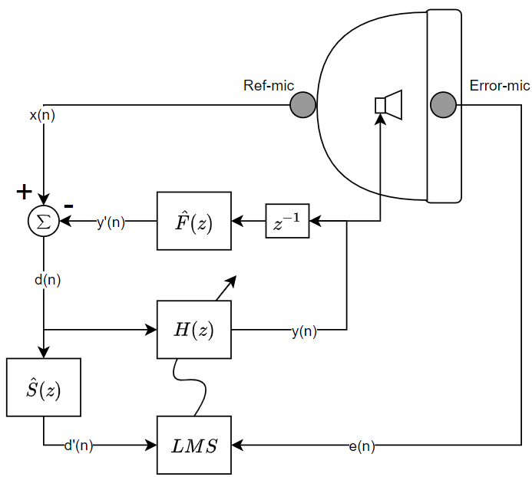

Figur - Signalgraf for ANC-systemet

Overføringsfunktionen er et estimat af overføringsfunktionen , som kan implementeres som et simpelt FIR-filter, der påføres inputsignalet til LMS-algoritmen, hvilket navnet Fx-LMS (Filtered x LMS) kommer fra. Feedback-path estimeringen påføres ANC-systemets filtrerede signal og fratrækkes støjsignalet inden dette føres videre til LMS-algoritmen og filteret . Secondary-path estimeringen påføres støjsignalet fra reference-mikrofonen inden dette føres ind i LMS-filteret. På den måde vil ANC-systemets LMS-algoritme tilpasse vægtene i , med de to paths for øje.

Overføringsfunktionerne og kan estimeres ved brug af en slags kalibrerings-opsætning, hvor LMS-algoritmer tilpasser vægtene i to FIR-filtre, se Figur 4. Der afspilles et hvidstøjssignal ud af højtaleren, som optages med de to mikrofoner i systemet. Hvidstøjssignalet har altså rejst gennem de to forskellige paths og optages, hvorefter LMS-algoritmen tilpasser filter-vægtene i og , således at fejlen mellem det filtrerede hvidstøj og den optagne hvidstøj går mod 0. Hermed vil de to FIR-filtre og danne et estimat af de to paths.

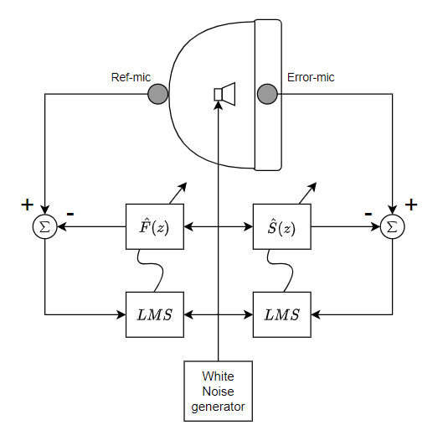

Figur - Signalgraf for Path-estimering

## 2.3 Hastighed

For at systemet kan fungere optimalt, er der nogle forskellige hastighedskrav der skal overholdes.

### 2.3.1 Hastighedsberegninger

Afstanden mellem reference-mikrofonen og højtaleren, som vist på Figur 5, kaldes a og er målt til:

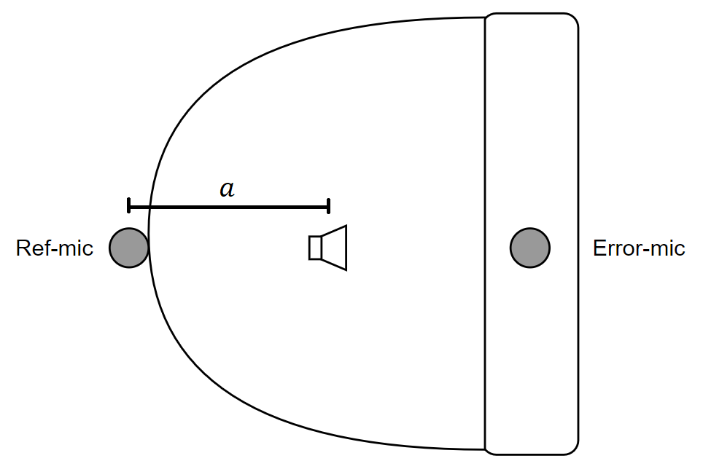

Figur - Afstanden mellem reference-mikronen og højtaleren

Lydens hastighed regnes som:

Dvs. at tiden det tager lyden at rejse fra reference-mikrofonen til højtaleren kan regnes som:

DSP’en BF533 har en clock-frekvens på . Antaget 90% belastning fås en clock-frekvens på:

Det svarer til en periodetid på:

Hvilket er tiden det tager at gennemføre en clock-cycle. Dermed kan processoren nå at udføre:

Dvs. dette er det maksimale antal clock-cycles processoren må udføre fra at et sample optages i reference-mikrofonen til at det filtrerede sample outputtes i højtaleren.

Da sample-frekvensen er valgt til:

Kan det beregnes hvor mange clock-cycles der maksimalt kan benyttes pr. sample:

Dette er tydeligvis lavere end det maksimale antal clock-cycles processoren kan nå, hvormed der godt kan behandles flere samples ad gangen. Det vælges derfor at benytte en input- og output-buffer med størrelsen 4:

Hvorfor der maksimalt må bruges:

Hvis der benyttes mere end 45000 clock-cycles kan de 4 samples ikke nås at processeres før 4 nye samples er indsamlet, hvorfor dette antal af clock-cycles er den absolutte grænse med denne blocksize på 4.

# 3 Kravspecifikation

I dette afsnit gennemgås de overordnede krav til systemet, dels funktionelle og ikke-funktionelle.

## 3.1 Funktionelle krav

Da systemet har minimal brugergrænseflade, er det valgt ikke at specificere use-cases. Funktionaliteten kan illustreres helt enkelt som set nedenfor:

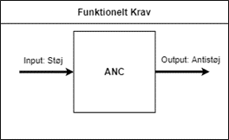

Figur - Funktionaliteten for systemet

På den baggrund kan man opstille følgende funktionelle krav:

* Systemet skal dæmpe baggrundsstøj vha. aktiv støj udligning.
* Systemet skal kunne håndtere forskellige typer støjkilder i frekvensområdet 100-2000 Hz.
* Systemet skal adaptivt regulere sit antistøj-signal, og kunne håndtere ændringer i det akustiske miljø.

## 3.2 Ikke-funktionelle krav

Nedenfor fremgår systemets ikke-funktionelle krav, hvilket dækker over de objektive kriterier som systemet skal overholde.

**Performance**

* R1: Systemet skal sikre minimum 20 dB dæmpning af baggrundsstøj målt fra brugerens øre.
* R2: Systemet skal kunne dæmpe baggrundsstøj i frekvensområdet 100 Hz - 2000 Hz.
* R3: Systemet skal have en latenstid fra input til output på maksimalt 0.146 ms pr. sample.
* R4: Systemet skal have et dynamikområde på 96 dB (16-bit opløsning).
* R5: Systemet må maksimalt bruge 90% af BF533’s ydeevne

**Effektivitet**

* R6: Systemet skal kunne adapteres til batteridrevne applikationer og må maksimalt trække 70 mW (20mA, 3.3V) i filtermode.
* R7: Systemets softwareapplikation skal maksimalt fylde 80% instruktionshukommelse.
* R8: Systemets filtrer må maksimalt anvende 80% af ram-hukommelsen.
* R9: Systemets algoritme skal realiseres med fixed point aritmetik.

## 3.3 Afledte krav

* DR1: Systemet skal sample med 48 kHz.
* DR2: Systemets algoritme må maksimalt bruge 45000 cycles pr. blocksize, hvor en blocksize er 4 samples.

# 4 MATLAB Løsning

I det følgende gennemgås MATLAB implementeringen inspireret af [5] og [4].

## 4.1 Path-estimation

For at estimere secondary paths genereres der et hvidstøjssignal i frekvensspektret 100Hz til 2000Hz. I MATLAB gøres dette med en randn-funktion [6], hvorefter signalet båndpasfiltreres, se Figur 7. Signalet simuleres afspillet gennem højtaleren i et headset. Der benyttes en samplingsfrekvens på 48kHz og der tages 20k samples.

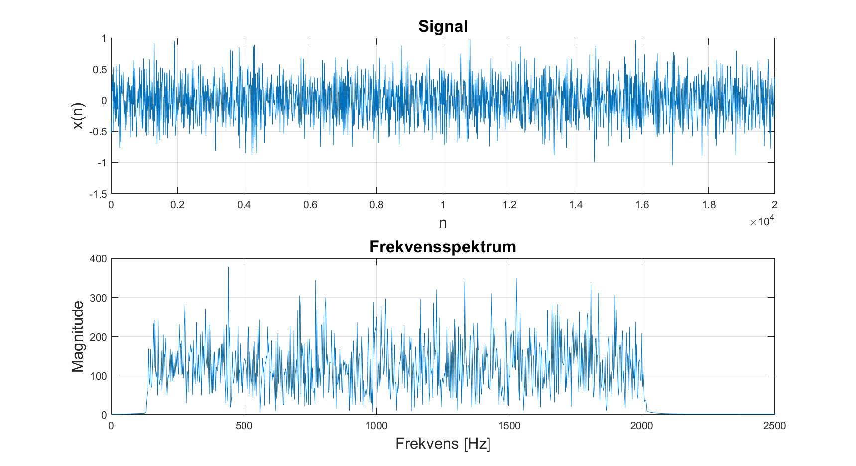

Figur - Det genererede hvidstøjssignal til estimering af secondary paths

LMS-algoritmen er implementeret som en funktion i MATLAB, se Listing 1. Funktionen udfører først filtreringen af input-signalet med vægtene initieret til 0, hvorefter error udregnes, og til sidst adapterer funktionen vægtene. Dvs. hhv. formlerne fra teorien ( 2 ), ( 1 ) og ( 3 ).

|  |
| --- |
| function [y, e, w] = LMS(x , d , N, M, mu)  % LMS takes 5 parameters:  % x: Input signal  % d: Desired signal  % N: Number of samples  % M: Number of filter-taps  % mu: Adaption stepsize  %  % And returns 3 vectors [y, e, w]  % y: Filtered signal  % e: Error signal  % w: Filter-weights    w = zeros(1,M); % Weights  y = zeros(1,N); % Filtreret signal  e = zeros(1,N); % error-signal    for n=1:N  % Filtering  for m=1:M  if (n > m)  y(n) = y(n) + quantize(w(m)*x(n-m+1),32);  end  y(n) = quantize(y(n),32);  end    % Error calculation  e(n) = quantize(d(n) - y(n),16);    % Weight adaption  for m=1:M  if (n > m)  w(m) = w(m) + quantize(mu*e(n)*x(n-m),32);  end  w(m) = quantize(w(m),32);  end  end  end |

Listing - LMS-funktion i MATLAB

Formålet er som sagt genskabe den hvide støj med LMS-algoritmen, således filter-vægtene simulerer det secondary path, , og det akustiske feedback path , beskrevet i afsnit 2.2. På Figur 8 ses et plot af LMS-funktionens outputs, error-signalet og det filtrerede signal, sammen med input-signalet. Filteret har 20 taps og LMS benytter en stepstørrelse, , på 0.002. Disse værdier er fundet gennem flere forsøg, hvor der findes en sammenhæng mellem antallet af taps og stepstørrelsen: Jo flere taps jo mindre stepstørrelse. Det er fordelagtigt at holde antallet af filter-taps til et minimum, således hastigheden optimeres i det endelige system, hvorfor der vælges 20 taps med en stepstørrelse på 0.002.

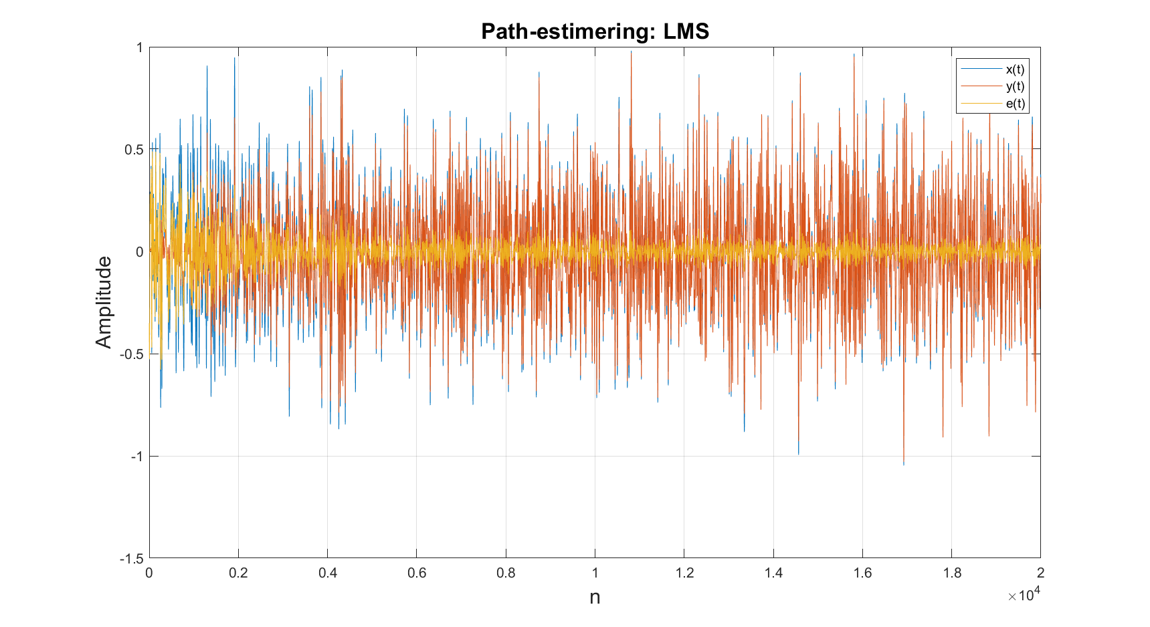

Figur - Plot af input-signal, filtrerede signal og error-signalet fra LMS til path-estimering

Filtervægtene er plottet på Figur 9 og en frekvensrespons af filteret kan ses på Figur 10. Denne metode til estimering af overføringskarakteristikkerne, og , er ens for begge, som vist på Figur 4.

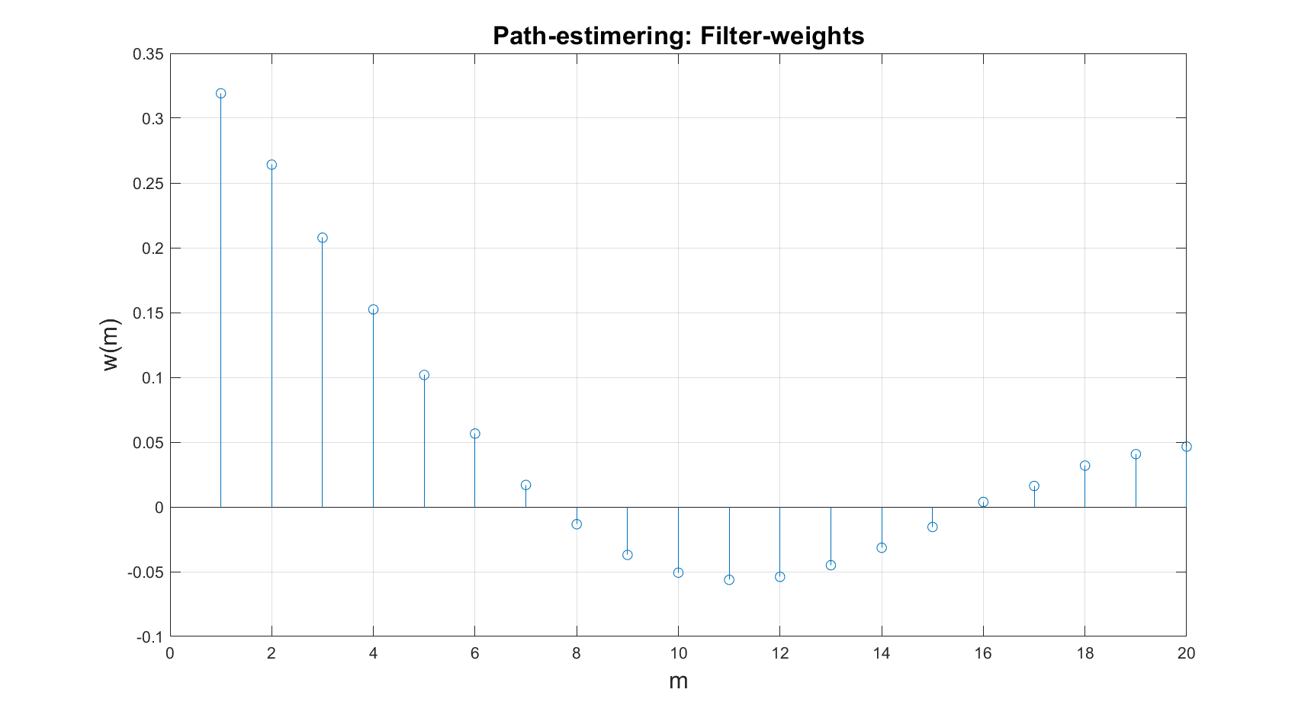

Figur - Filter-vægtene til path-estimeringen

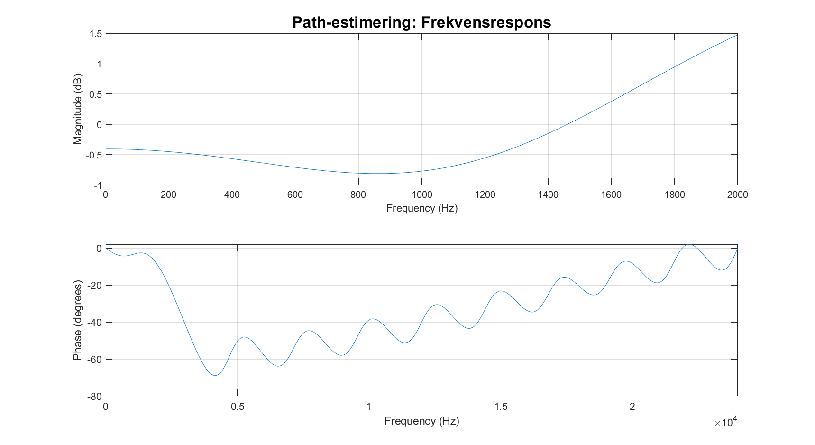

Figur 10 - Frekvensrespons af path-estimerings filter

## 4.2 ANC – Primary path estimation

Primary path estimation refererer til selve genereringen af et antistøjssignal med ANC-systemet, som vist på Figur 3. På Figur 11 ses et genereret støjsignal. Signalet består af en 200 Hz og en 500 Hz sinusbølge, som også fremgår af frekvenspektret på nederste del af Figur 11. Her benyttes der også en samplingsfrekvens på 48kHz, men der tages kun 1024 samples.

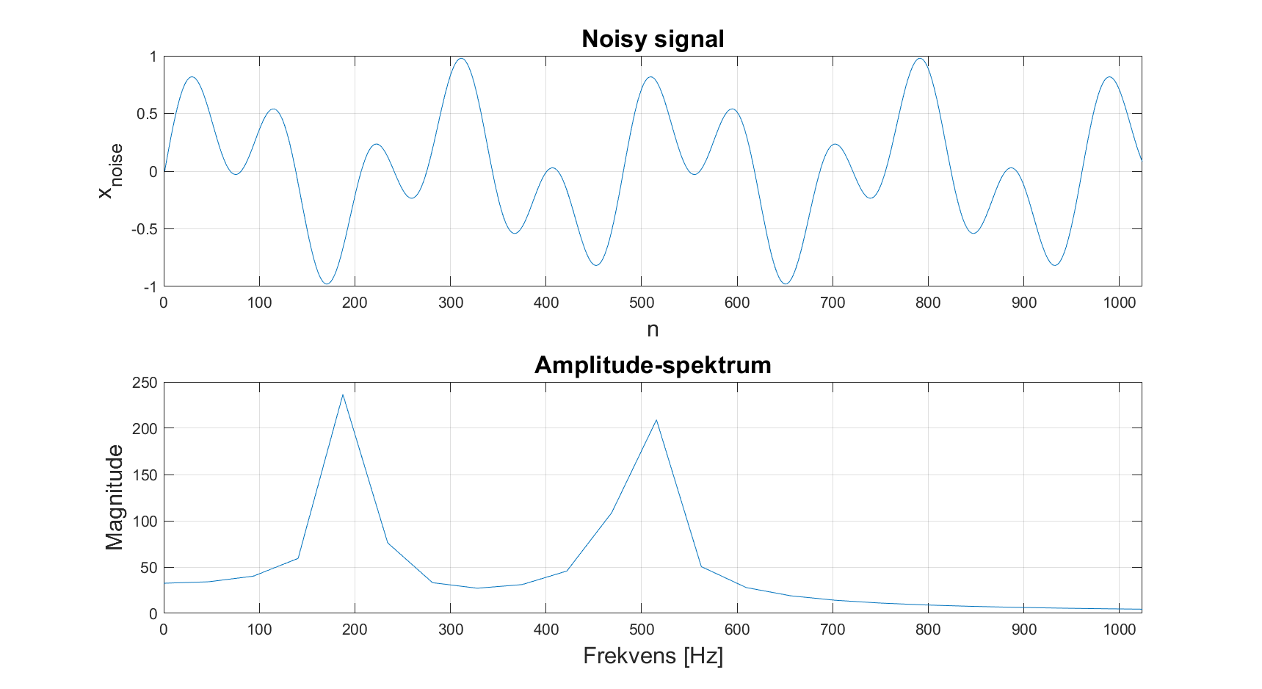

Figur - Testsignal som består af 200 Hz og 500 Hz sinuskurver.

På Figur 12 ses inputsignalet x(n), det filtreret signal y(n) og den samlet fejl e(n). Formålet er at estimere y(n) til at være -x(n), således at e(n) 0.

Ved at få y(n) til at være -x(n), vil signalerne lave destruktiv interferens. LMS-filteret som ses på Figur 12, bruger følgende og en :

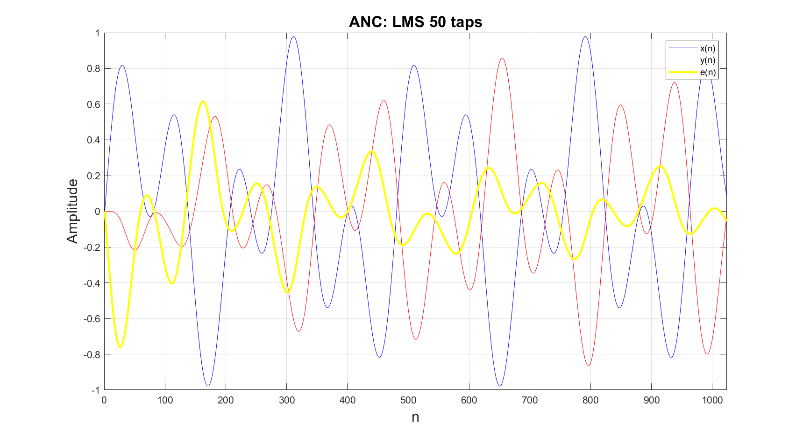

Figur 12 - Sinus-toner dæmpet med 50 taps LMS filter i MATLAB. x(n) er inputsignalet, altså sinus-støjen, y(n) er outputtet af filteret, dvs. antistøjs-signalet, og e(n) er error-signalet.

Hvis der til gengæld benyttes 100 eller 200 taps i LMS-filteret, ses det at indsvingningstiden, dvs. hvor lang tid der går før error-signalet bliver stabilt, bliver meget mindre. Desuden bliver error-signalet også meget mindre, da outputtet er mere præcist. Det skal bemærkes, at det ikke var nødvendigt at ændre på trods af ændringen i antal taps. Se Figur 13 og Figur 14. Det vil altså være fordelagtigt at bruge et 200 taps LMS-filter. Dette vil dog kræve en del flere clockcykler i en processor end et 50 taps filter.

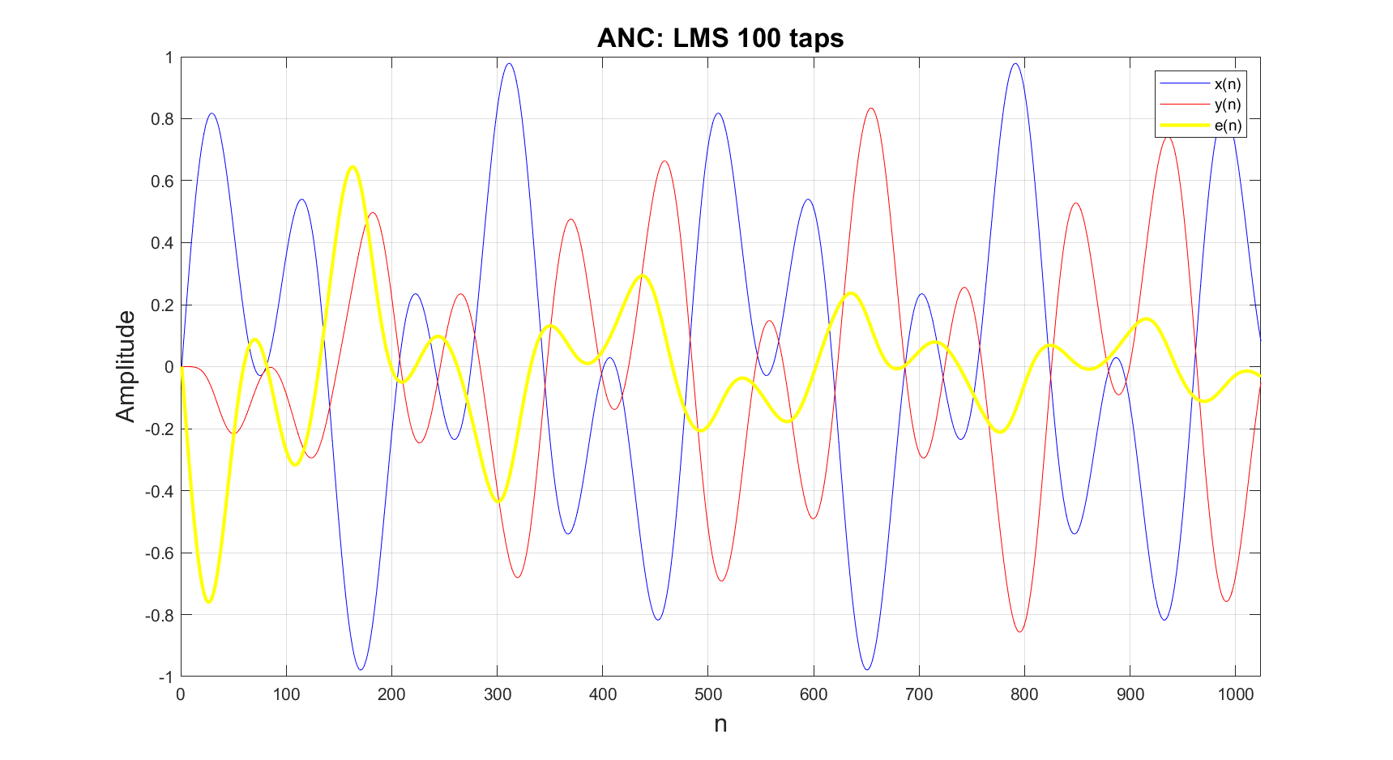

Figur - Sinus-toner dæmpet med 100 taps LMS filter i MATLAB. x(n) er inputsignalet, altså sinus-støjen, y(n) er outputtet af filteret, dvs. antistøjs-signalet, og e(n) er error-signalet.

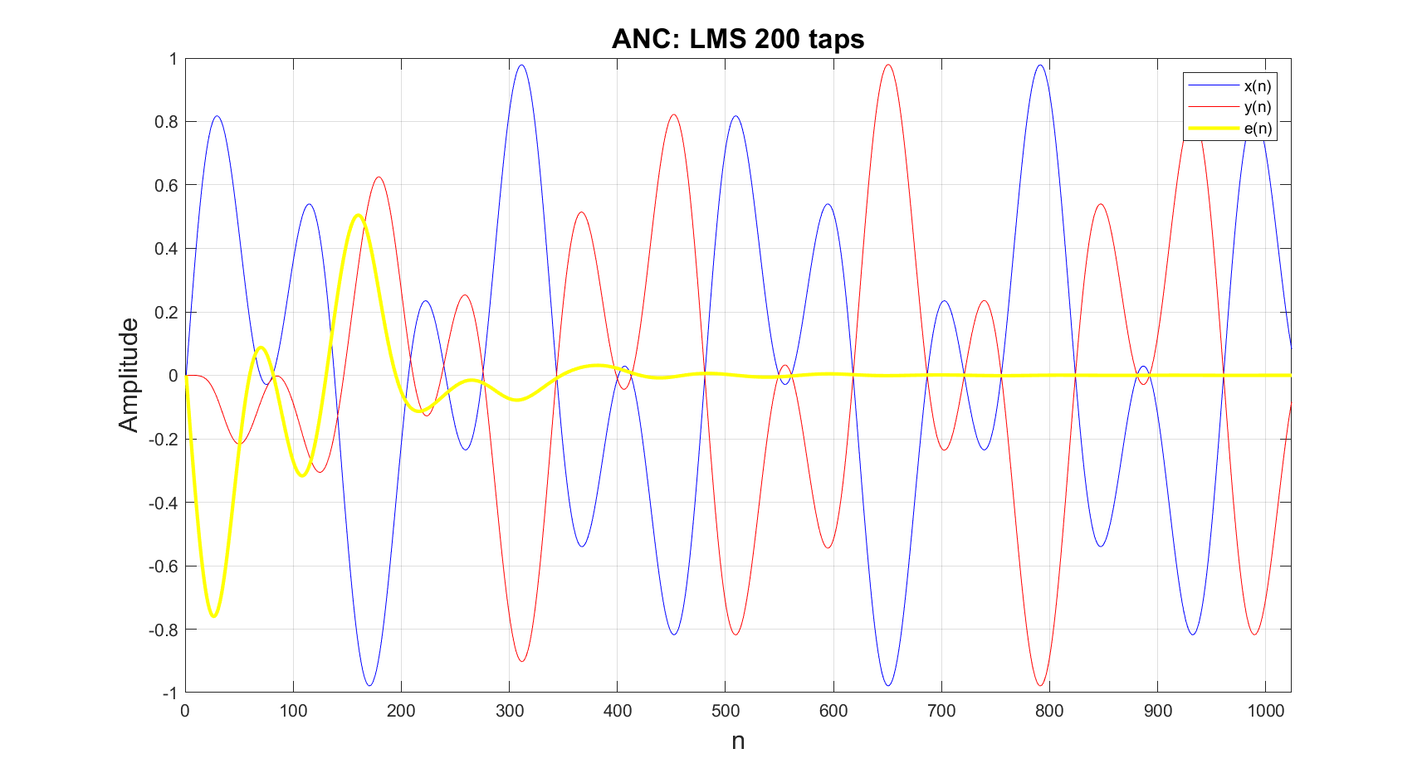

Figur - Sinus-toner dæmpet med 200 taps LMS filter i MATLAB. x(n) er inputsignalet, altså sinus-støjen, y(n) er outputtet af filte-ret, dvs. antistøjs-signalet, og e(n) er error-signalet.

### 4.2.1 Et mindre forudsigeligt signal

Formålet med et ANC-headset er normalt ikke at fjerne enkelte sinus-toner, men derimod mindre forudsigelige signalet, som fx støjen fra et passagerfly [7] i kabinen. Derfor forsøges det nu at støjudligne et signal optaget inde i passager-kabinen i et passagerfly. Signalet kan ses på Figur 15. Her ses det at signalet næsten udelukkende indeholder frekvenser mellem 1 Hz og 1000 Hz. Dette er altså støj som konventionelle høretelefoner vil have svært ved at dæmpe udelukkende ved brug af ørekopperne.

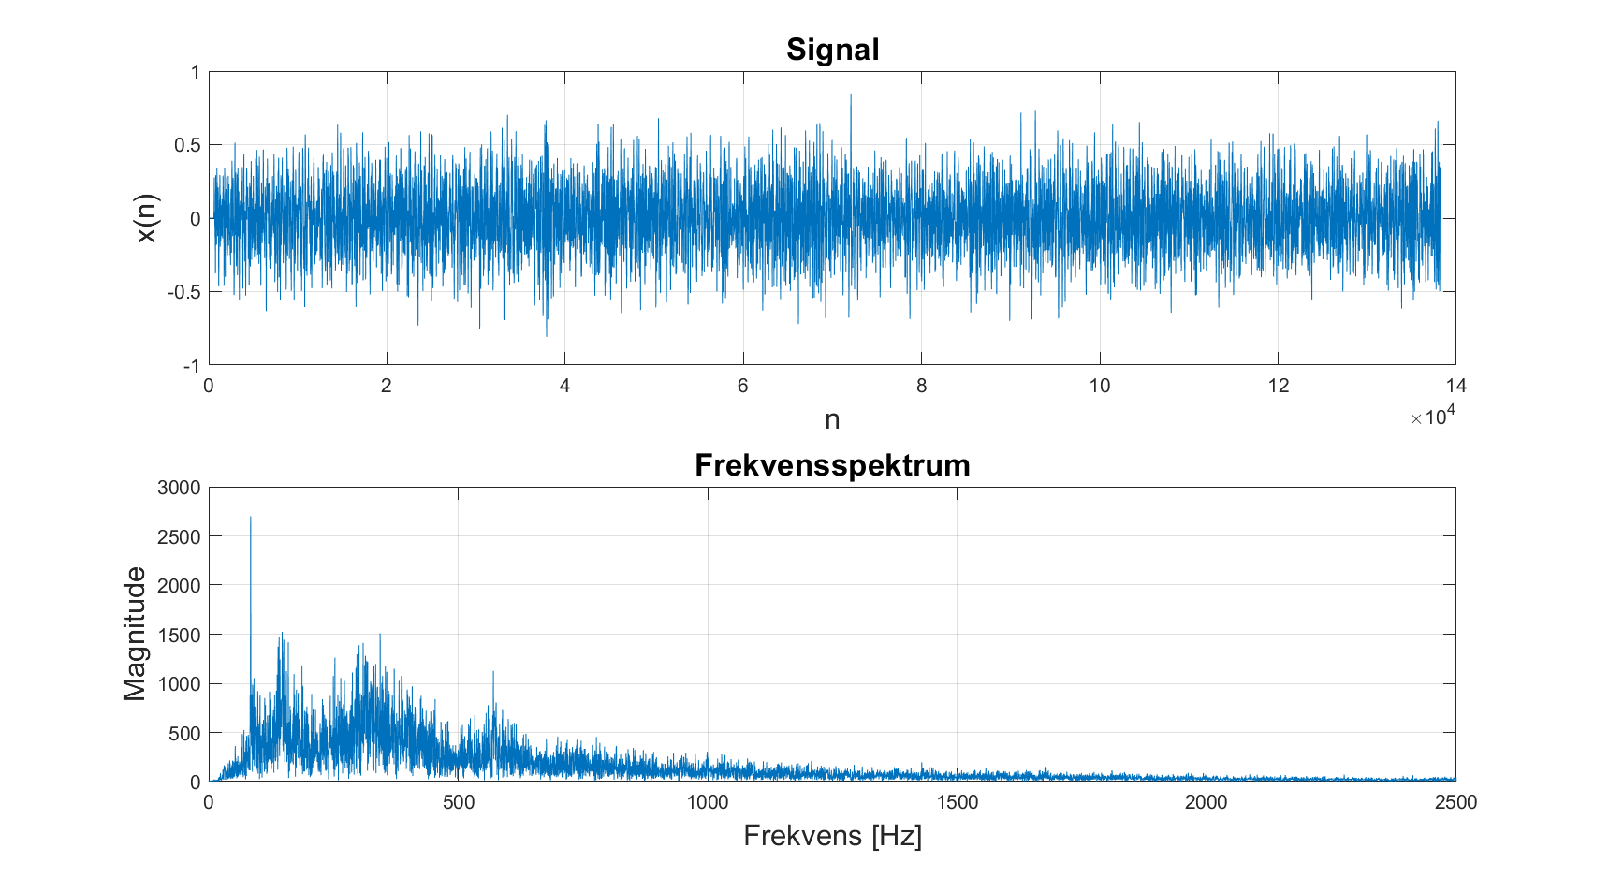

Figur - Støjsignal optaget i et passagerfly

Dette signal føres ind den implementerede MATLAB-funktion LMS og plottes. Der forsøges både med et 50 taps LMS-filter, se Figur 16, og med et 200 taps LMS-filter, Figur 17.

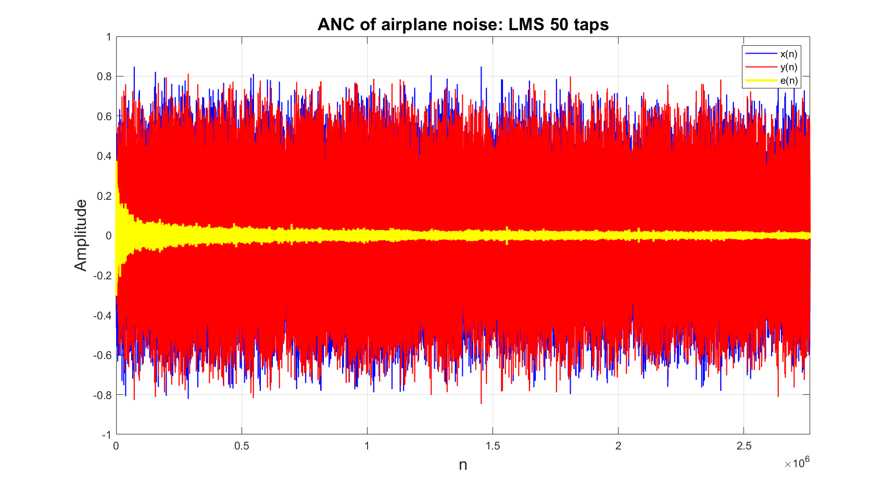

Figur - Støjsignal optaget i et passagerfly dæmpet med 50 taps LMS filter i MATLAB. x(n) er inputsignalet, altså sinus-støjen, y(n) er outputtet af filteret, dvs. antistøjs-signalet, og e(n) er error-signalet.

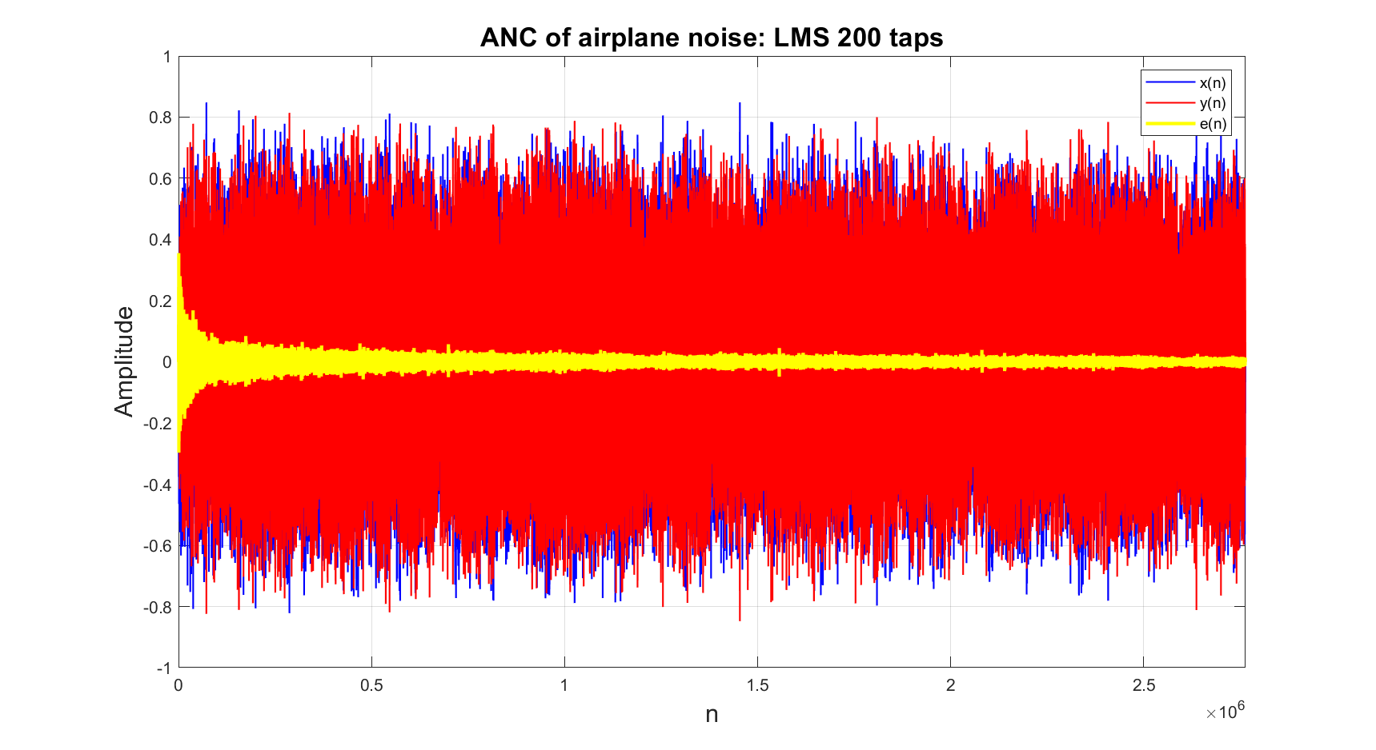

Figur - Støjsignal optaget i et passagerfly dæmpet med 200 taps LMS filter i MATLAB. x(n) er inputsignalet, altså sinus-støjen, y(n) er outputtet af filteret, dvs. antistøjs-signalet, og e(n) er error-signalet.

Det er tydeligt at se på error-signalet at flystøjen bliver dæmpet, mens et zoom på plottet viser, at selve antistøjs-signalets agerer som forventet. Desuden er det svært at se forskel på 50- og 200-taps LMS-filteret. Dog kan det ses på de forstørrede plots, at et 200-taps LMS-filter er en smule mere detaljeret. Dette vurderes dog at være en negligibel forskel. Se Figur 18 og Figur 19.

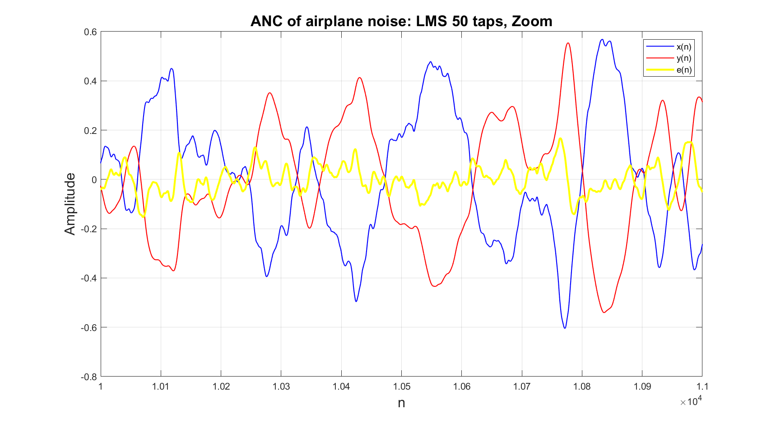

Figur - Zoom af plottet på Figur 16

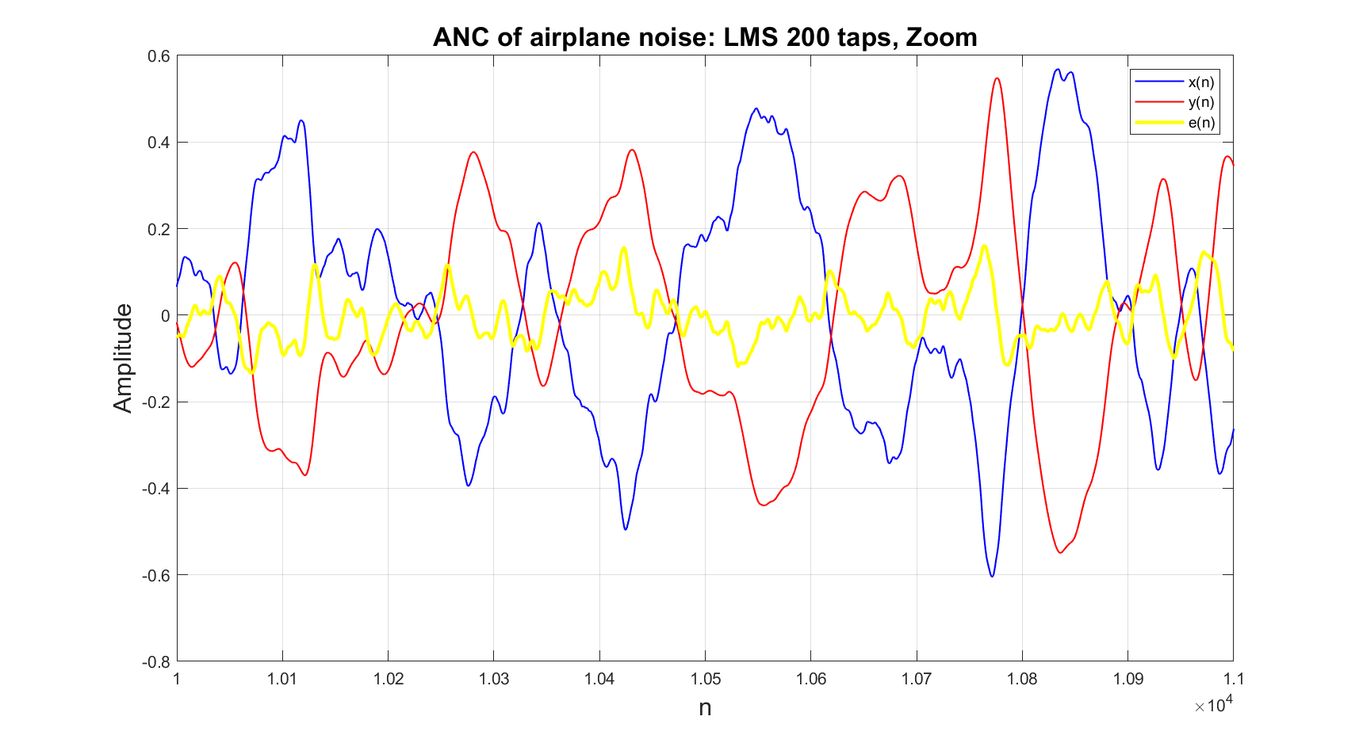

Figur - Zoom af plottet på Figur 17

# 5 Design og Implementering

I dette afsnit vil design og implementering af ANC-systemet på BF533 blive gennemgået.

## 5.1 Systemdesign

På Figur 20 ses et konceptdiagram over opbygningen af systemet. I systemet anvendes der to DMA’er. DMA1 sørger for at flytte indkomne data fra SPORT-kanalen, modtaget fra codec, over i on-chip hukommelsen. Med en blocksize på 4, triggers et interrupt når DMA’en er fyldt, dvs. efter 4 samples. I denne interrupt rutine eksekveres funktionen Process. Efterfølgende sørger DMA2 for at flytte det processerede data fra Blackfins memory til en SPORT-kanal, hvorfra data sendes til Codeccen via I2S. De to ADC’er vil hver især have en samplingsfrekvens på 48 kHz. Både de to ADC’er og DAC’en der bliver brugt, har en opløsning på 16 bit. Med en opløsning på 16 bit, vil systemet have et dynamikområde på:

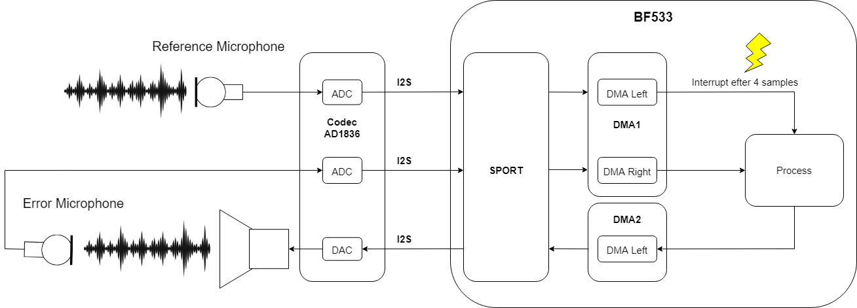

Figur - Konceptdiagram over opbygningen af systemet

## 5.2 Softwaredesign

På Figur 21 ses klassediagrammet for applikationen ANC. Domain-klassen Algorithm er basis-klasse, hvor LMS og FIRFilter er to afledte klasser. Når DMA’en er fyldt og der sker et interrupt kaldes funktionen *process* i signal-boundary-klassen Process. I denne funktion kaldes domain-klassen Algorithm’s funktion process som nedarver til funktionen processi både klassen LMS og FIRFilter. Funktionen process er kun implementeret i klassen FIRFilter som en placeholder, ligesom funktionen filterProcesskun er en placeholder i klassen LMS, men er implementeret i FIRFilter. Denne opbygning er designet således der kan oprettes FIRFilter objekter uden et dertilhørende LMS-objekt, netop med secondary-path og feedback-path filtrene for øje. LMS-klassen har en komposition til et FIRFilter objekt, således LMS-funktionen process kan benytte FIRFilter’s funktion filterProcess*.*

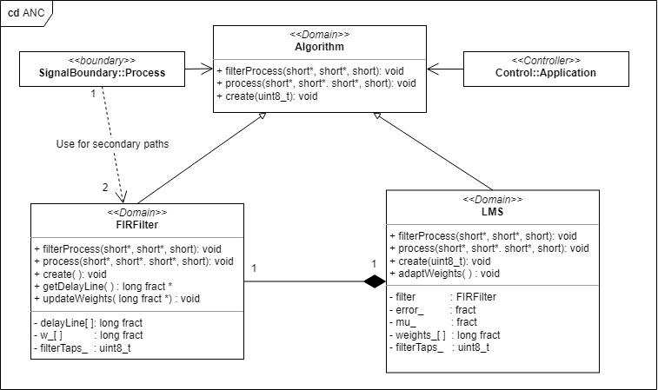

Figur 21 - Klassediagram for applikationen ANC

Da der ikke er foretaget nogen måling og systemidentifikation af overføringsfunktionerne for secondary path, og feedback path er disse to filtre implementeret med nogle dummy-koefficienter, der danner udgangspunkt for en lavpas-karakteristik. Dette er gjort for at kunne analysere cycle- og memoryforbrug ud fra et mere realistisk udgangspunkt. På Figur 22 ses et simplificeret sekvensdiagram, der illustrerer hvorledes programmet eksekverer i hovedtræk.

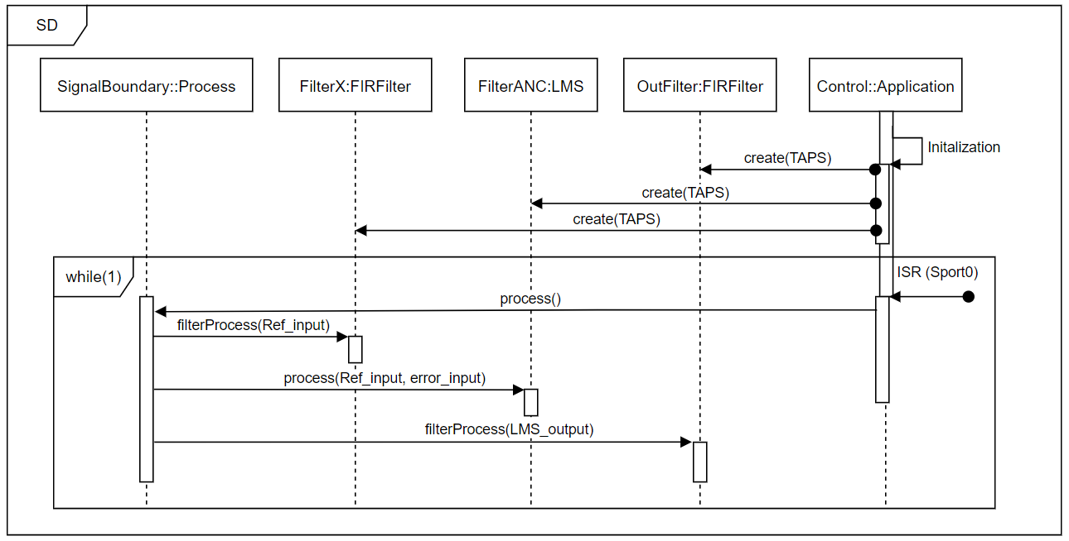

Figur - Forsimplet sekvensdiagram af programeksekveringen

Fra applikation kaldes alt initierende kode, som blandt andet sørger for at kalde funktionen create() i de Algorithm-objekter, som skal anvendes. Herefter følger en uendelig while-løkke, hvori SPORT_ISR trigger et funktionskald til Process, hvori Algorithm-objekternes process funktioner bliver kaldt.

## 5.3 Implementering

Funktionen process i LMS ser ud som set nedenfor:

|  |
| --- |
| **void** **LMS::process**(**short**\* refInput, **short** * errorInput, **short**\* output, **short** len)  {  **fract** *errorPointer = (**fract** *)errorInput;  for(**int** i = 0; i < len; i++)  {  m_FIRFilter.filterProcess(&refInput[i], &output[i], 1);  error_ = errorPointer[i];  adaptWeights();  m_FIRFilter.updateWeights(weights_);  }  } |

Listing - Implementeringen af LMS-klassens funktion process()

Lig MATLAB-implementeringen følger funktionen følgende struktur:

* Filtrer inputsignal
* Bestem fejl (Her indhentet fra mikrofon)
* Udregn nye vægte
* Opdater vægte i FIR-filteret
* Gentag BLOCK_SIZE antal samples (4)

Funktionen updateWeights følger den matematiske formel fra teoriafsnittet.

|  |
| --- |
| **void** **LMS::adaptWeights**()  {  **long** **fract** * delayLine = m_FIRFilter.getDelayLine();  **long** **fract** wT = 0;  for(uint8_t i = 0; i < filterTaps_; i++)  {  weights_[i] = weights_[i] + (mu_ * error_ * delayLine[i]);  }  } |

Listing - Implementeringen af LMS-klassens funktion adaptWeights()

FIRFilter-klassens filterProcess er i udgangspunktet implementeret på simpel form med en normal lineær buffer. Koden til dette kan ses nedenfor.

|  |
| --- |
| **void** **FIRFilter::filterProcess**(**short**\* input, **short**\* output, **short** len)  {  **fract** *x = (**fract** *)input;  **fract** *y = (**fract** *)output;  **long** **fract** yTmp = 0;  for(**int** n = 0; n < len; n++){  for(**int** m = filter_taps_ - 1; m > 0; m--) {  delayLine[m] = delayLine[m-1];  }  // Delaylines  delayLine[0] = x[n];  // Convolution  yTmp = 0.0lr;  for(**int** m = 0; m < filter_taps_; m++){  yTmp += (w[m] * delayLine[m]);  }  y[n] = (**fract**)yTmp;  }  } |

Listing - Implementering af FIRFilter-klassens funktion filterProcess()

Kort opridset følger funktionen følgende:

* Shift alle samples i delayline ét sample bagud.
* Indsæt seneste sample på plads 0.
* Nulstil variablen yTmp.
* Fold vægte med delayline til udregning af output.
* Gentag BLOCK_SIZE antal samples (4)

### 5.3.1 Datatyper

Jævnført krav R9 om fixed-point implementering er det valgt at implementere filtrene med native fixed point typerne fract og long fract. Fract er en 16-bit datatype, som repræsenterer formatet 1.15, hvor long-fract er en tilsvarende 32-bit udgave, som tillader større opløsning (1.31). Fordelen ved fixed-point implementeringer er, at de er langt hurtigere og mindre krævende end floating point. Dette er væsentligt i batteridrevne applikationer, hvor optimering af cykel- og strømforbrug er essentielt.

I den første iteration blev der udelukkende anvendt typen fract. Dette viste sig dog at være et problem, ifm. mere længerevarende tests (> 1000 samples), da det i nogen særtilfælde resulterede i en for lille opløsning, der ikke gjorde det muligt at repræsentere alle vægte, x-værdier og udregnede y-værdier akkurat nok. Denne fejl endte med at kaskade over flere samples fordi udregningen af vægte begyndte at fejle mere og mere. Løsning var at bruge long fracts til at gemme delayLine, vægte og det midlertidige y-signal for at sikrer at de korrekte vægte altid blev udregnet. Herudover anvendes der casting for at sikre korrekt overførsel mellem input/output buffere og udregnede værdier. Da short og fract begge er 16-bit datatyper behøves der ikke anvendes bit-shift.

## 5.4 Cykleforbrug og Optimering

I et forsøg på at optimere koden er der implementeret en udgave af filterProcess(), hvor der i stedet anvendes en cirkulær buffer til at gemme og uddrage data fra delaylinjen. Dette skyldes, at delaylinjen fra den anden implementering virker til at være den mest åbenlyse bottleneck i algoritmen. Til dette anvendes funktionen circptr, som er en libraryfunktion, der sørger for korrekt pointer-inkrementering hele vejen rundt i bufferen. Koden til dette kan ses nedenfor:

|  |
| --- |
| **void** **FIRFilter::filterProcess**(**short**\* input, **short**\* output, **short** len)  {  **fract** *x = (**fract**\*)input;  **fract** *y = (**fract**\*)output;  **long** **fract** y_ = 0; //9.31  **int** n = 0; **int** m = 0;  **long** **fract** * delay; //1.31  for(n = 0; n < len; n++){  *cir_ptr = x[n];  cir_ptr = (**long** **fract** *)circptr(cir_ptr, sizeof(**long** **fract**), delayLine, sizeof(**long** **fract**)*filter_taps_);  delay = (**long** **fract** *)cir_ptr;  y_ = 0.0lr;  for(m = 0; m < filter_taps_; m++){  y_ += w[m] * (*delay);  delay = (**long** **fract** *)circptr(delay, sizeof(**long** **fract**),  delayLine, sizeof(**long** **fract**)*filter_taps_);  }  y[n] = (**fract**)y_;  }  } |

Listing - Implementering af FIRFilter-klassens funktion filterProcess(), hvor der benyttes en circular-buffer frem for den lineærer.

På samme måde som før anvendes der casting til og fra long fract, for at sikre korrekte signaler.

På Tabel 1 ses antallet af clock-cycles, målt i crosscore, med forskellige kombinationer af optimizers og implementeringer. Det ses at uden compiler-optimering, med normale buffers og et 200-taps LMS-filter tager en gennemkørsel af process 130668 clock-cycles, hvilket er for mange i forhold til (udregnet i afsnit 2.3.1 til 45000 clock-cycles), hvorfor den er markeret som rød i tabellen. Med compiler-optimering sat til fastest, tager samme processering kun 32985 clock-cycles, hvilket er under grænsen og den er derfor markeret som grøn i tabellen. Det skal bemærkes at circular-buffers gør implementeringen hurtigere, men kun i de tilfælde hvor compiler-optimeringen fastest ikke er sat til. Dette skyldes måske, at compileren med fastest optimizer vælgere at udnytte platformens hardware cirkulære buffer i maskinkoden.

|  |  |  |
| --- | --- | --- |
| **Implementering** | **Optimering** | **Antal clock cycles** |
| LMS 200 tap  FilterX 20 tap  Outfilter 53 tap  Normal Buffers | Fastest | 32985 |
| LMS 200 tap  FilterX 20 tap  Outfilter 53 tap  Circular Buffers | Fastest | 36632 |
| LMS 200 tap  FilterX 20 tap  Outfilter 53 tap  Normal Buffers | Ingen | 130668 |
| LMS 200 tap  FilterX 20 tap  Outfilter 53 tap  Circular Buffers | Ingen | 124632 |
| LMS 50 tap  FilterX 20 tap  Outfilter 53 tap  Normal Buffers | Fastest | 11973 |
| LMS 50 tap  FilterX 20 tap  Outfilter 53 tap  Circular Buffers | Fastest | 13533 |
| LMS 50 tap  FilterX 20 tap  Outfilter 53 tap  Normal Buffers | Ingen | 48274 |
| LMS 50 tap  FilterX 20 tap  Outfilter 53 tap  Circular Buffers | Ingen | 45826 |

Tabel - Antal clock-cycles med og uden optimering. Grøn markering betyder at antallet af clock-cycles er inden for grænsen, imens en rød markering betyder at mængden af clock-cycles er for stor.

Ud fra resultaterne i Tabel 1 besluttes det at implementeringen med normal buffer, fastest compiler-optimering og et 200-taps LMS-filter er den ideelle implementering at benytte. Processering af 4 samples vil derved tage:

Dette er dermed implementeringen som benyttes fremover, bl.a. i afsnit 6, hvor implementeringen testes.

### 5.4.1 System Load

Der kigges også på hvor meget systemet belastes. Dette gøres ud fra det maksimale antal cykler vi har per block, som udregnet i 2.3.1 Hastighedsberegninger:

Med den førnævnte implementering (200 tap LMS) betyder det en systemload på:

Eller med den simplere implementering (50 tap LMS):

Der er altså et rimeligt rum for at implementere yderligere features, og derudover vides det at det er på LMS-filterets længde, CPU_LOAD hurtigst kan justeres.

## 5.5 Memoryforbrug

Memoryforbruget er ligeledes blevet undersøgt. Der er to memorytyper, som kan være interessante at kigge på. Disse omtales i CrossCore dokumentationen som *Data Memory* og *Code Memory.* BF533 memorystruktur ser ud som set på Figur 23 nedenfor. Datahukommelsen, der blandt anvendes til filterkoefficienter, samplebuffers mm. placeres i enten databank A eller B (0xFF80/0xFF90), som hver især inklusive cache er 32 kB stor. Code memory placeres i *Instruction SRAM* (0xFFA0), som inklusiv cache er 80 kB.

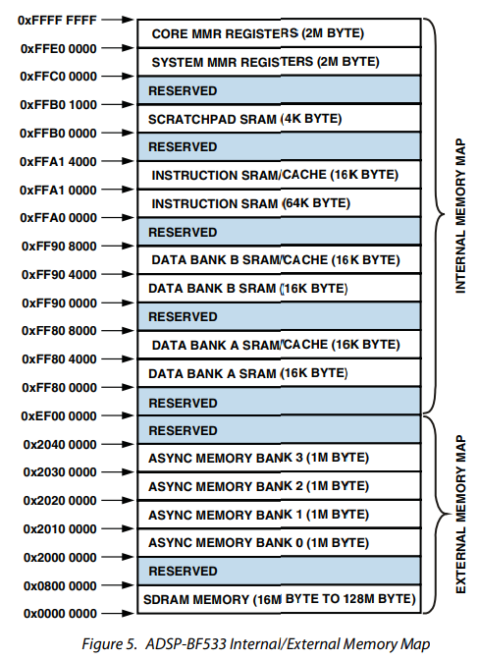

|  |
| --- |
| section("L1_data_b") **short** sCh0LeftIn[INPUT_SIZE];  section("L1_data_a") **short** sCh0LeftOut[INPUT_SIZE];  section("L1_data_b") **short** sCh0RightIn[INPUT_SIZE]; |

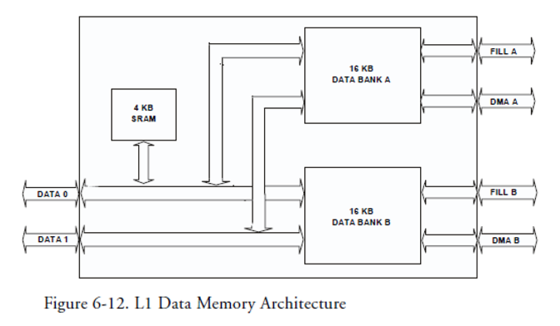

Figur - BF533 Memory arkitektur [1]

Databankerne tillader at man kan mindske cycleforbruget ved overførsel af data til og fra bufferne. Med separate banker, kan man outputte og inputte data paralleliseret. Dette kan defineres i koden, som set i kodesnippet ovenfor.

### 5.5.1 Datamemory

I CrossCore kan linkeren sættes op til at generere en XML-fil, som indeholder memory mappet for den applikation man kompilerer. I denne fremgår det, at de to banks er fyldt ud som set på Figur 24 nedenfor. (200-taps LMS-implementering):

Figur 24 - Data memory banks

Der er dermed stadig en rimelig mængde plads tilbage. Følgende er aflæst ud fra *stack_and_heap_L1_data_a/b* startadresse:

### 5.5.2 Code memory

Afhængig af hvilken type compileroptimering der vælges, kan man justere en anelse på, hvor meget instruktionshukommelse der anvendes. Nedenfor ses med optimizer sat til ***fastest***.

Figur 25 - Code memory med optimizer: **fastest**

Hukommelsesforbruget er dermed:

Sættes optimizer til smallest ser forbruget ud som set på Figur 26.

Figur 26 - Code memory med optimizer: **smallest**

Her ses det at compileren formår at reducere pladsbrugen en anelse med alle filer. Størrelsen af programmet reduceres samlet set med 232 bytes, hvilket ikke er alverden. Derfor vil det fortsat give bedst mening at anvende *fastest*.

# 6 Test af implementering

I dette afsnit vil de forskellige resultater for projektet bliver præsenteret.

## 6.1 MATLAB versus Implementering

Til test af implementeringen benyttes klassen AlgoTester. AlgoTester sørger for at loade et signal gemt som txt-fil ind i BF533 via USB-forbindelsen, hvorefter signalet kan behandles som var det samplet direkte. Når signalet er filtreret gemmes resultatet i en anden txt-fil. Ved denne type test er det ikke muligt at sample et error-signal, da error afhænger af implementeringens evne til at støjudligne. Derfor modificeres klassen LMS, således at error bliver beregnet ud fra input-signalet og output-signalet, ligesom i MATLAB implementeringen i Listing 1. På Listing 6 ses LMS::process og LMS::calcError funktionerne implementeret til BF533.

|  |
| --- |
| **void** **LMS::process**(**short**\* refInput, **short** * errorInput, **short**\* output, **short** len)  {  //fract *errorPointer = (fract *)errorInput;  for(**int** i = 0; i < len; i++)  {  m_FIRFilter.filterProcess(&refInput[i], &output[i], 1);  //error_ = errorPointer[i];  calcError(&refInput[i], &output[i], &errorInput[i]); // Calculate error  adaptWeights();  m_FIRFilter.updateWeights(weights_);  }  }  **void** **LMS::calcError**(**short**\* d_signal, **short**\* y_signal, **short**\* e_signal)  {  **fract** *d = (**fract** *)d_signal;  **fract** *y = (**fract** *)y_signal;  **fract** *e = (**fract** *)e_signal;  error_ = -d[0] - y[0];  e[0] = error_;  } |

Listing - Implementering af LMS::process og LMS::calcError på BF533. Benyttes til test af algoritme.

Det indlæste signal skal være af størrelsen 1024 samples, hvilket er fint til at eftervise det simple sinus-signal og processeringen deraf på Figur 14. Hvis signalet derimod er længere end 1024, deles input-signalets fil først op i et passende antal filer, hver med en størrelse på 1024, se evt. Appendix Listing 10. Herefter vil et for-loop i Application læse dem en efter en og udskrive filer med error- og output-signalet en efter en med en passende indeksering i filnavnet, se evt. Appendix Listing 8 og Listing 9. De mange filer kan derefter appendes til en samlet fil i MATLAB og verificeres.

Implementeringen på BF533 benytter i denne test hverken secondary-path eller feedback-path, da disse ikke er estimeret, og dermed ville de påvirke resultatet af testen. Testen udføres ikke med prototype-headsettet, hvorfor akustikken ikke er et problem, der skal løses med de estimerede paths.

### 6.1.1 Dæmpning af simple sinus-signal

Til verificeringen af implementeringens dæmpning af et simpelt sinus-signal, benyttes det samme sinus-signal som til MATLAB-implementeringen, se Figur 11, på den måde kan de to resultater sammenlignes og implementeringen på BF533 verificeres. På Figur 27, Figur 28 og Figur 29, ses sinus-signalet processeret af BF533 med et hhv. 50-taps, 100-taps og 200-taps LMS-filter. Sammenligner man disse plots med de MATLAB-genererede plots på hhv. Figur 12, Figur 13 og Figur 14 ses der ingen forskel, hvilket betyder at implementeringen på BF533 fungerer som forventet og implementeringen er dermed verificeret for et simpelt sinus-signal.

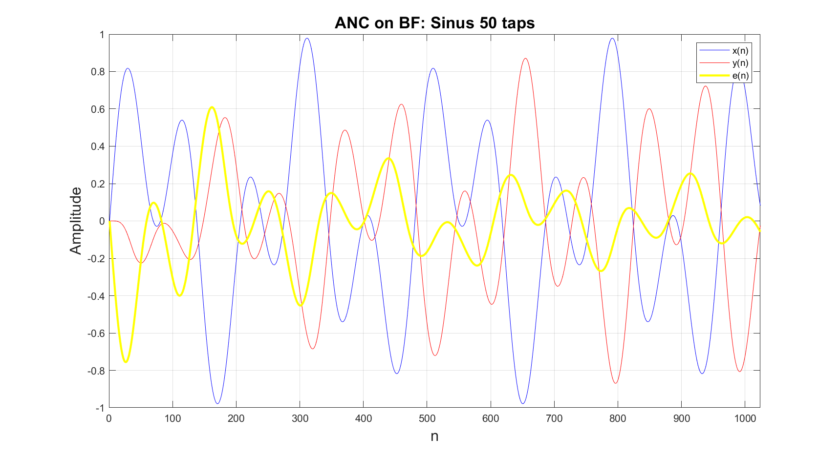

Figur - De to sinus signal fra Figur 11 processeret med BF533 ved brug af klassen AlgoTester. LMS-filteret har 50 taps.

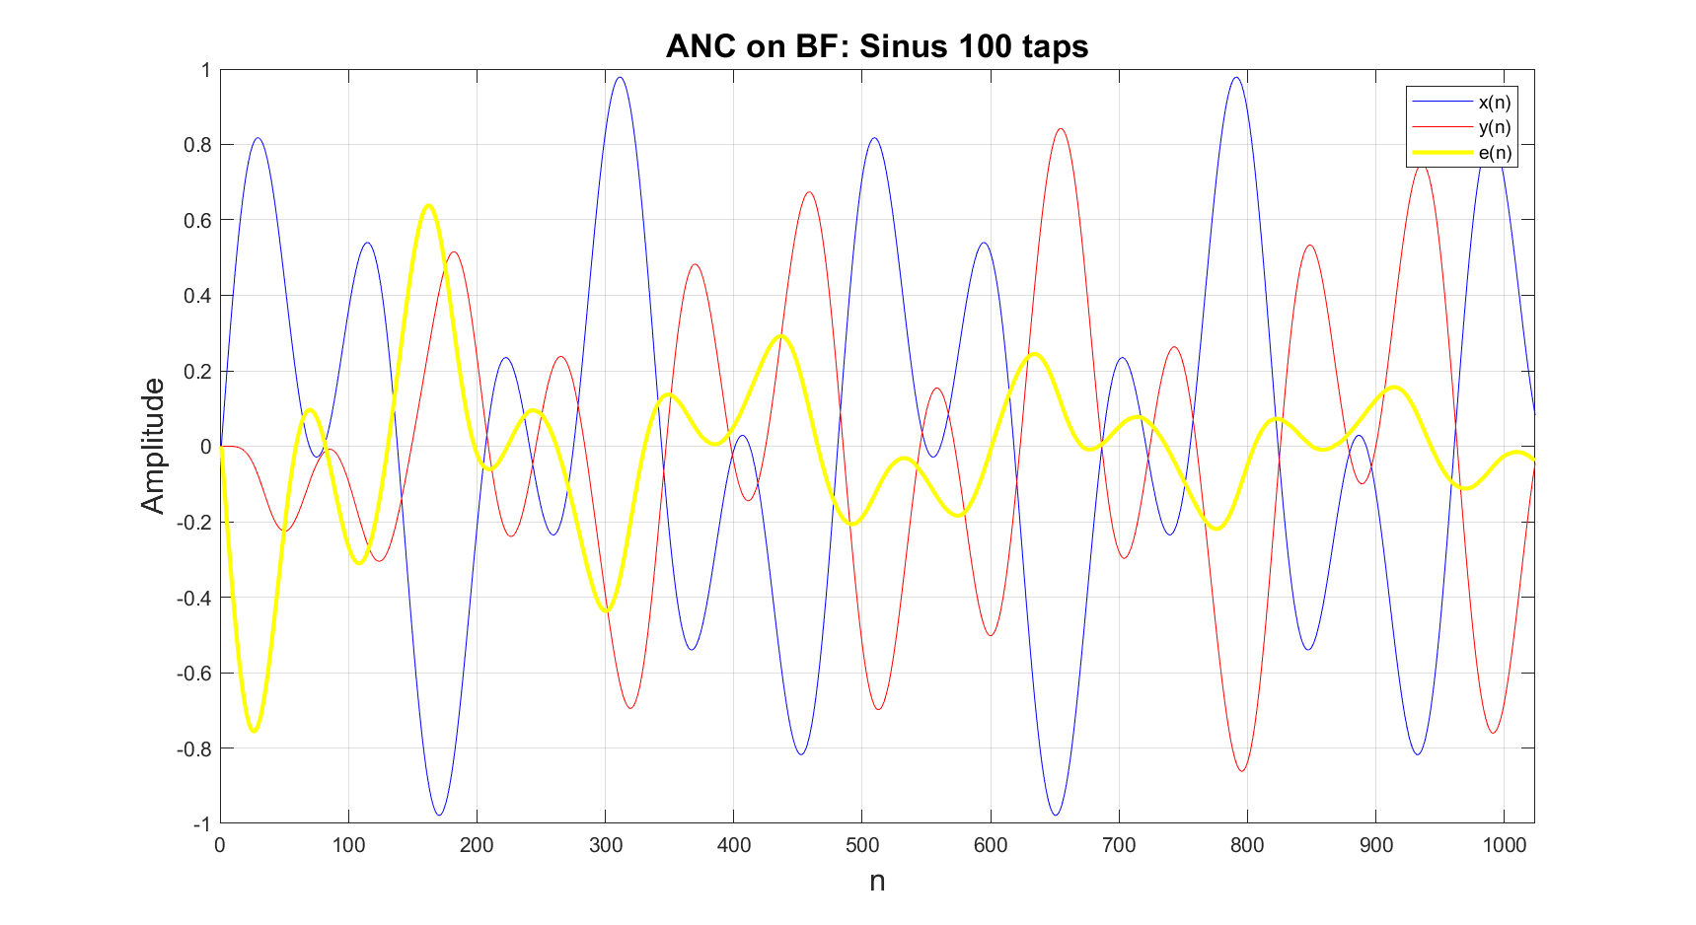

Figur - De to sinus signal fra Figur 11 processeret med BF533 ved brug af klassen AlgoTester. LMS-filteret har 100 taps.

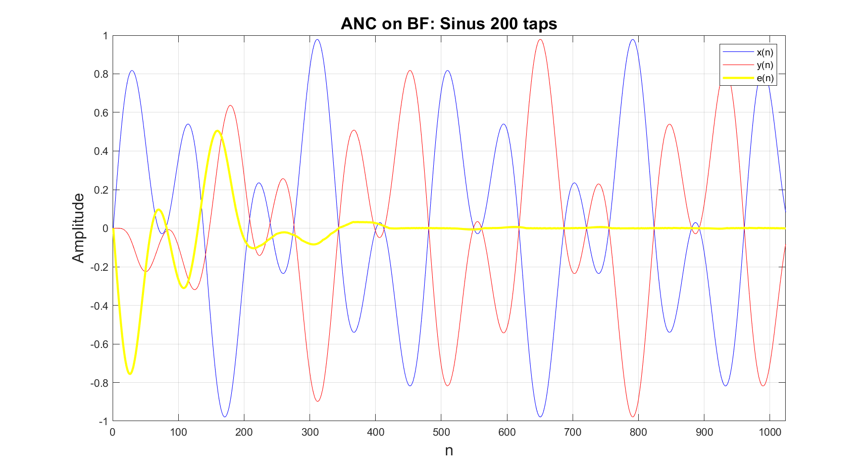

Figur - De to sinus signal fra Figur 11 processeret med BF533 ved brug af klassen AlgoTester. LMS-filteret har 200 taps.

### 6.1.2 Dæmpning af passagerfly-støj

Implementeringen på BF533 testes også med støjsignalet fra et passagerfly, se evt. Figur 15, det samme signal som blev testet med MATLAB-implementeringen. Dette er en test af systemets funktionalitet over længere tid, med et signal der ikke er lige så forudsigeligt. På Figur 30 ses passagerfly-signalet efter det er processeret med BF533 med et 50 taps LMS-filter. Sammenlignes dette plot med det fra MATLAB-implementeringen på Figur 16, ses der igen ikke stor forskel. Det er dog lettere at sammenligne de to plots, hvis der zoomes ind på sammen område. Figur 31 viser et zoom på samme samples som på Figur 18, og her er det tydeligt at se, at implementeringen på BF533 processerer som forventet af MATLAB-implementeringen.

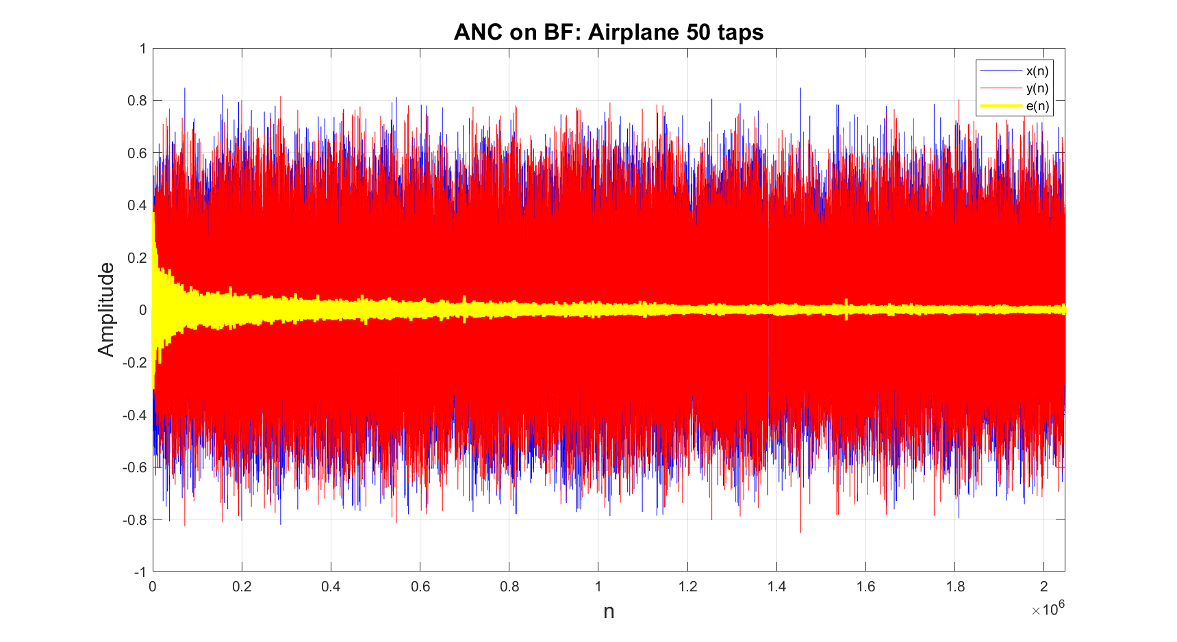

Figur - Støjsignalet fra et passagerfly på Figur 15 processeret med BF533 ved brug af klassen AlgoTester. LMS-filteret har 50 taps.

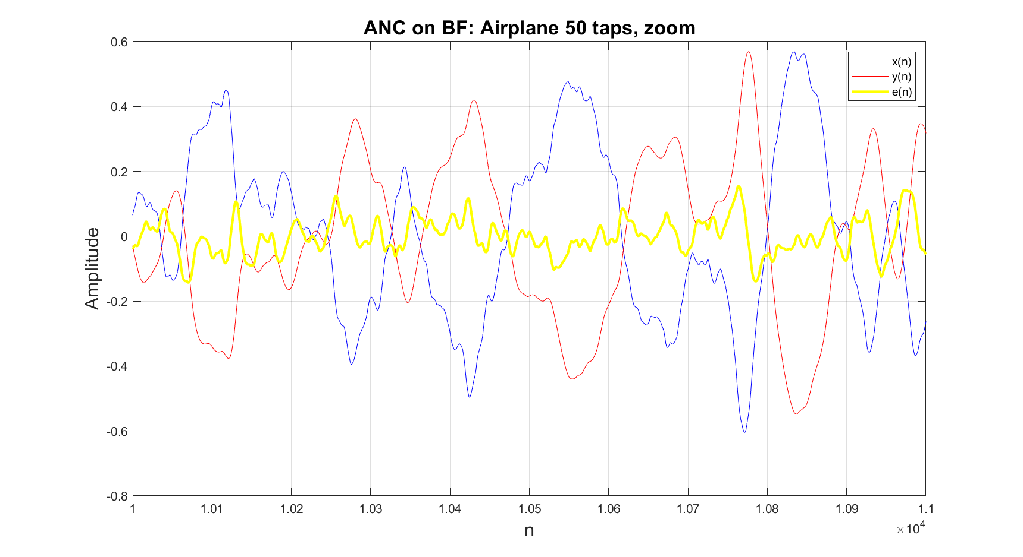

Figur - Støjsignalet fra et passagerfly på Figur 14 processeret med BF533 ved brug af klassen AlgoTester. LMS-filteret har 50 taps. Zoomet ind på samples 10000 til 11000.

På Figur 32 ses endnu et zoom af plottet på Figur 30, her er det dog efter 500.000 samples. Det ses at error-signal er betydeligt lavere, hvilket viser at filter-vægtene altså heromkring er tilpasset meget godt.

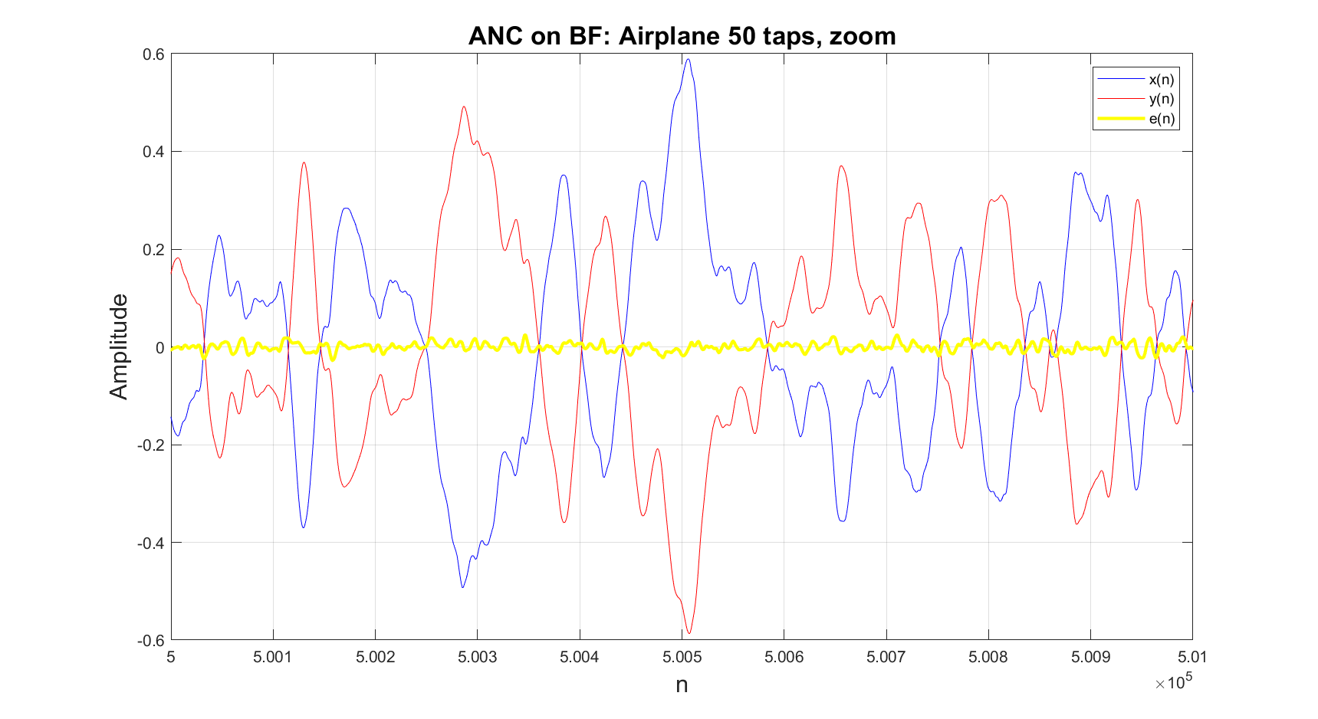

Figur - Støjsignalet fra et passagerfly på Figur 14 processeret med BF533 ved brug af klassen AlgoTester. LMS-filteret har 50 taps. Zoomet ind på samples 500000 til 501000.

På Figur 33 ses signalet proseceret på BF533, men med et 200 taps LMS-filter, og på Figur 34 og Figur 35, ses de respektive zooms på samme samples som for 50 taps LMS-filteret. Igen agerer filteret som forventet af MATLAB-implementeringen, se evt. Figur 17 og Figur 19 til sammenligning. Det skal bemærkes at sammenligner man 200 taps LMS-filteret og 50 taps LMS-filteret, er der ikke nogen bemærkelsesværdig forskel for passagerflys-støjsignalet. Til gengæld må filteret antages at være hurtigere til at tilpasse sig med 200 taps, hvis man ser på plottene for sinus-tonen, altså Figur 27 og Figur 29.

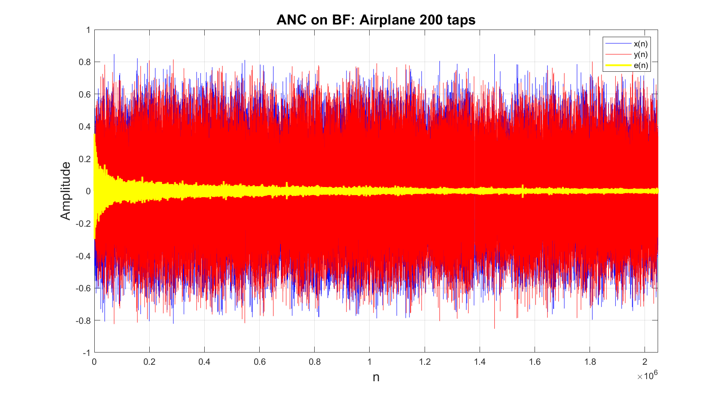

Figur - Støjsignalet fra et passagerfly på Figur 14 processeret med BF533 ved brug af klassen AlgoTester. LMS-filteret har 200 taps.

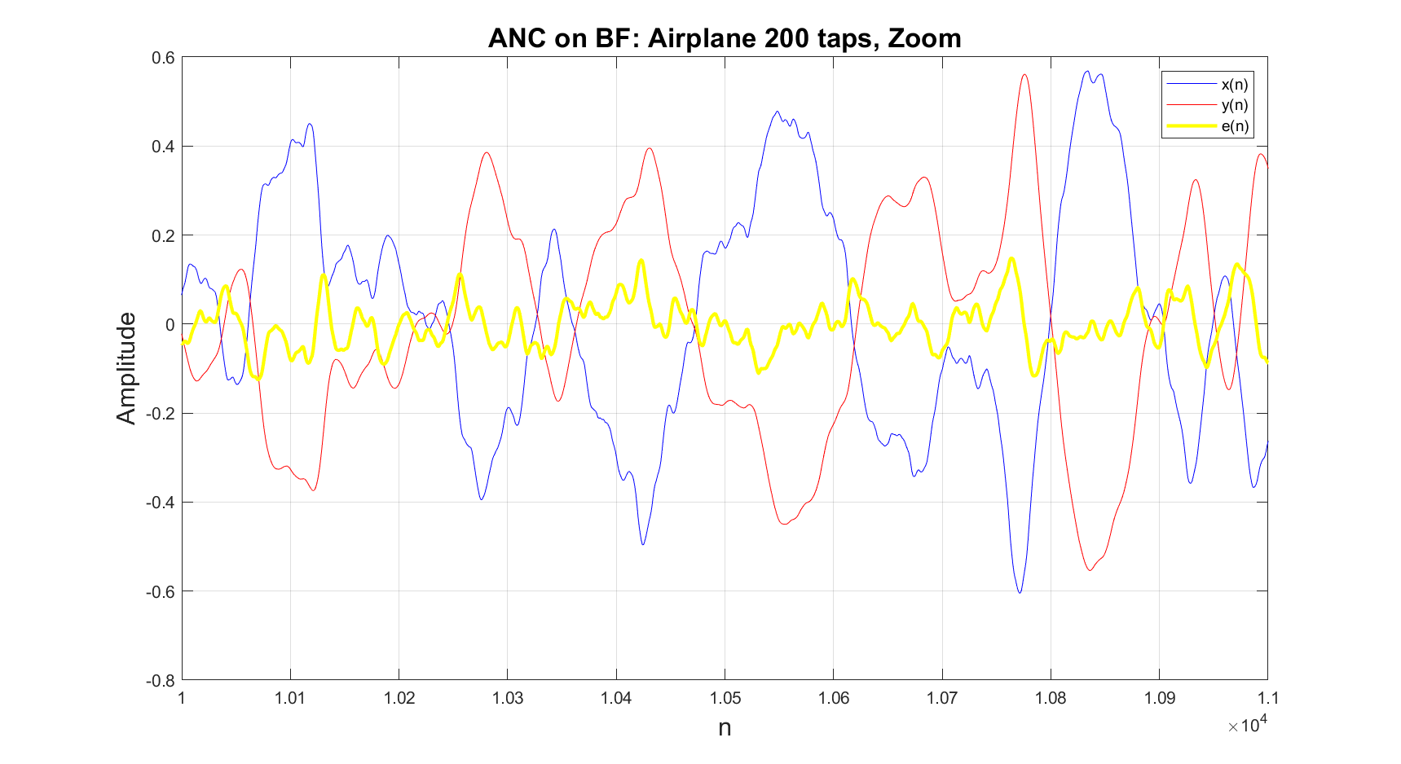

Figur - Støjsignalet fra et passagerfly på Figur 14 processeret med BF533 ved brug af klassen AlgoTester. LMS-filteret har 200 taps. Zoomet ind på samples 10000 til 11000.

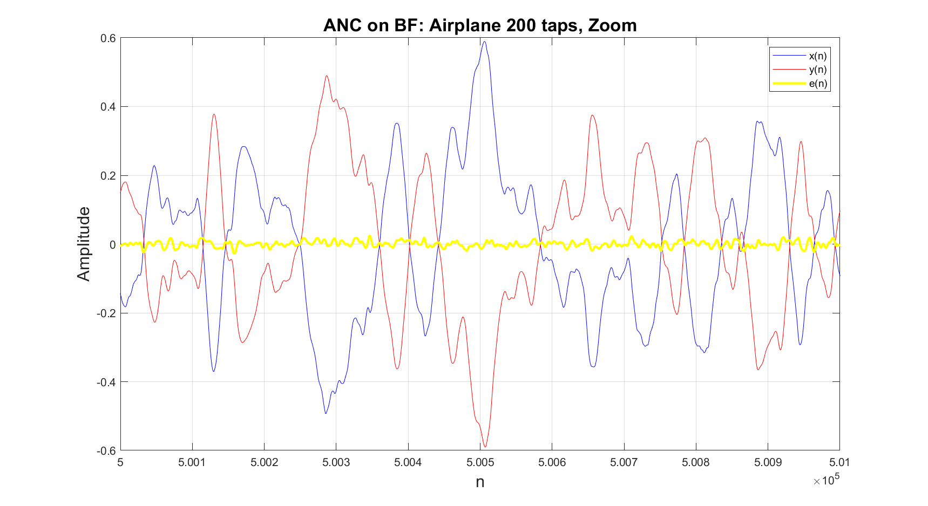

Figur - Støjsignalet fra et passagerfly på Figur 14 processeret med BF533 ved brug af klassen AlgoTester. LMS-filteret har 200 taps. Zoomet ind på samples 500000 til 501000.

## 6.2 Dæmpning af forskellige signaler

Igen ved brug af AlgoTest indføres der input-signaler til BF533, hvormed implementeringens evne til at dæmpe forskellige signaler testes.

Der udregnes et Signal-støj-forhold [8] mellem error-signalet, , og støjsignalet, , hvormed det undersøges hvor meget støjen bliver dæmpet. Det besluttes at bruge den sidste halvdel af hele signalet, således indsvingningerne fra starten af LMS-adapteringen af vægtene ikke tages med. Her er error-signalet nemlig højt, da alle vægte starter med en værdi på 0. Fra passagerfly-eksemplet udregnes følgende:

Omregnet til dB:

Samme udregning udføres med forskellige signaler, bl.a. de to summerede sinus-toner på 200 Hz og 500 Hz, samt et sweep-signal der går fra 500 Hz til 2000 Hz. Der benyttes LMS-filteret med 200 taps. På Tabel 2 ses resultaterne af disse tests.

|  |  |
| --- | --- |
| **Støjsignal** | **Dæmpning** |
| To sinus-toner (200 Hz og 500 Hz) | -50.76 dB |
| Passagerfly | -33.98 dB |
| Sweep-signal (500 Hz - 2000 Hz på 0.32 s) | -51.17 dB |

Tabel - Udregnede signal-støj-forhold med forskellige input-signaler.

Passagerfly-støjsignalet har en høj dæmpning på -33.98 dB, hvilket er ~-14 dB bedre end kravet. Det skal dog pointeres, at dette er i et ideelt system uden akustisk interferens, hvormed resultatets kvalitet kunne variere.

## 6.3 Test og opbygning af prototype

I dette afsnit, vil der blive præsenteret de forskellige resultaterne for test af prototypen.

### 6.3.1 Prototype

På Figur 36 ses prototypen til projektet. Til error og reference-mikrofon er der valgt BOB-12758-boards [9]. Disse mikrofon-boards, har en forforstærker som forstærker mikrofonsignalet til et passende spændingsniveau. De to mikrofon-boards, bliver forsynet af en ekstern 5V strømforsyning. Error og reference-mikrofonerne er placeret på henholdsvis inde og ydersiden af højtaler-koppen. Outputtet fra reference og error-mikrofonen bliver sendt igennem et båndpas-filter, for at fjerne DC-komponenten samt nogle af de højere frekvenser af signalet, inden det bliver samplet af DSP’en. Lydsignalet til højtaleren bliver leveret igennem et AUX-kabel. På Figur 37 ses placeringen af de to mikrofoner.

Figur - De samlede elementer som opgør prototypen for projektet.

|  |  |
| --- | --- |
|  |  |

Figur - På venstre billede ses placeringen af reference-mikrofonen. På højre billede ses placeringen af error-mikrofonen.

Til verifikation og test af systemet, er prototypen som ses på Figur 36 og Figur 37 tilsluttet blackfin og et oscilloskop. Oscilloskop vil måle referencesignalet fra reference-mikrofonen samt antistøjs-signalet fra Blackfin. På Figur 38 ses forsøgsopstillingen.

Figur - Forsøgsopstilling

På Figur 39 ses et resultat for testen, med et testsignal på 450 Hz. Testsignalet er generet med en online sinus-generator, afspillet fra en telefon. På channel 1(gule signal) af oscilloskopet er outputtet fra Blackfin, som bliver afspillet i headset. Channel 2 (grønne signal) måler signalet på reference-mikrofonen. I dette tilfælde er LMS-filtertaps 200 og filteret har en . Se eventuelt *Appendix: Test af protype*, for flere testscenarie.

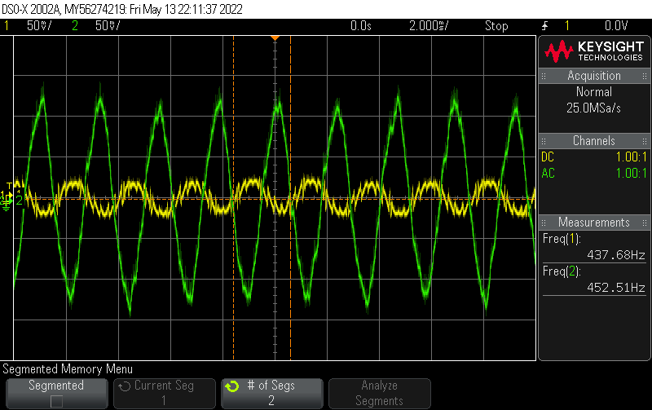

Figur - ~450 Hz inputsignal

## 6.4 Test af krav

I dette afsnit dannes der et overblik over hvorvidt kravene i kravspecifikationen er opfyldt, og hvor i rapporten de adskillige tests heraf er udført. Tabel 3 fortæller hvilket krav der testes, hvor i rapporten testen kan findes og hvorvidt det menes at kravet er opfyldt.

|  |  |  |  |
| --- | --- | --- | --- |
| Nr. | Krav | Test | Resultat |
| R1 | Systemet skal sikre minimum 20dB dæmpning af baggrundsstøj målt fra brugerens øre. | Der måles ikke fra brugerens øre, men i stedet benyttes AlgoTester til at teste implementeringen i MATLAB, se afsnit 6.1 og 6.2 | OK |
| R2 | Systemet skal kunne dæmpe baggrundsstøj i frekvensområdet 100 Hz - 2000 Hz. | Der tages et signal med støj fra et passagerfly i dette spektrum, se afsnit 6.1.2. Der testes også med et chirp-signal, se afsnit 6.2 | OK |
| R3 | Systemet skal have en latenstid fra input til output på maksimalt 0.146 ms pr. sample. | Antallet af benyttede antal clockcycles er målt, se afsnit 5.4. Det tager 0.061ms at processerer en bloksize af 4 samples. | OK |
| R4 | Systemet skal have et dynamikområde på 96 dB (16-bit opløsning). | Der benyttes ADC’er og DAC’er med 16 bits opløsning, se afsnit 5.1 | OK |
| R5 | Systemet må maksimalt bruge 90% af BF533’s ydeevne | I afsnit 2.3 udregnes det hvor mange clockcycles der må benyttes for at overholde dette krav, og det testes og realiseres i afsnit 5.4 | OK |
| R6 | Systemet skal kunne adapteres til batteridrevne applikationer og må maksimalt trække 70 mW (20mA, 3.3V) i filtermode. | Grundet tidsbegrænsning på projektet er dette krav hverken implementeret eller testet | IKKE OK |
| R7 | Systemets softwareapplikation skal maksimalt fylde 80% instruktionshukommelse. | Dette er testet i 5.5.2 Code memory | OK |
| R8 | Systemets filtrer må maksimalt anvende 80% af ram-hukommelse. | Dette er testet i 5.5.1 Datamemory | OK |
| R9 | Systemets algoritme skal realiseres med fixed point aritmetik. | Dette er realiseret jf. afsnit 5.2 | OK |
| DR1 | Systemet skal sample med 48 kHz. | Der benyttes en samplingsfrekvens på 48kHz jf. afsnit 5.1 | OK |
| DR2 | Systemets algoritme må maksimalt bruge 45000 cycles pr. blocksize, hvor en blocksize er 4 samples. | Dette er testet i afsnit 5.4, hvor den endelige implementering ender med at benytte 32985 clock-cycles | OK |

Tabel - Test af kravspecifikation

# 7 Diskussion

I projektet er et ANC-system til brug i høretelefoner tilnærmelsesvist blevet implementeret. I teorien forklares det hvorledes der kan tages hensyn til akustikken i høretelefonerne ved estimeringer af overføringskarakteristikkerne for antistøjs-signalets rejse mellem højtaler og de to mikrofoner. Disse estimater/målinger af overføringskarakteristikkerne er dog ikke blevet udført, da det ville kræve en mere stabil prototype og testmiljø, hvilket hurtigt blev klart var uden for fagets område.

Det var dog muligt at implementere LMS-algoritmen på DSP-platformen og teste denne ved brug af AlgoTester-klassen, hvor et kendt støjsignal kan indlæses til processeren via USB. Desuden blev antistøjs-signalet (outputtet) og error-signalet også udlæst fra BF533 via USB efter det indsendte støjsignal var processeret. Der blev testet de samme signaler i MATLAB og på BlackFin platformen. Dermed verificeres implementeringen ved sammenligning med MATLAB-løsningen. Dette er derfor udelukkende en test af algoritmens funktionalitet som den er implementeret til en DSP-platform, og ikke en reel test af et fuldendt ANC-system. Et komplet ANC-system designet til høretelefoner indebærer netop flere problematikker og ingeniørfaglige aspekter end udelukkende en implementeret algoritme. Selve kompleksiteten i et sådant fuldendt system strækker sig derfor langt ud over kursets læringsmål, hvorfor en afgrænsning blev nødvendig.

Selve implementeringen overholder definerede krav for memory, cycleforbrug, cpu load mv. Dog kan man godt argumentere for at visse aspekter kan optimeres yderligere. Eksempelvis anvendes der en samplefrekvens på 48 kHz, hvilket er langt over, hvad der reelt set er behov for, eftersom det kun er målet at udligne signaler op til 2 kHz. Vha. downsampling kunne man derved sparre en masse processeringskraft.

I afsnit 6.1, hvor implementeringen testes ved brug af test-koden i AlgoTester, ses det at det for et realistisk signal, i form af støjen i en kabine på et passagerfly, ikke gør nogen betydeligt hørbar forskel om der benyttes 50 eller 200 taps i det implementerede LMS-filter. Dog overholder implementeringen med 200 filter-taps kravene til maximum brug af clock-cykler jf. Tabel 1, hvorfor det stadig menes at denne er at foretrække. Ville man benytte en større block-size med mere end 4 samples, kunne man i så fald godt nøjes med 50 filter-taps, uden at forværre dæmpningskvaliteten bemærkelsesværdigt. De 200 filter-taps er til gengæld valgt, da disse viste en hurtigere tilpasning af antistøjs-signalet for de simple sinus-toner. Dermed kunne man også benytte flere filter-taps, hvis dette blev fundet nødvendigt, dog ville det kræve en mindre block-size.

# 8 Konklusion

Det er lykkedes at designe og implementere en LMS-algoritme til aktiv støjudligning på en DSP-platform, som er blevet testet og verificeret ved sammenligning med en MATLAB-løsning. I MATLAB er der fundet frem til at et LMS-filter med enten 50, 100 eller 200 taps og en dertilhørende stepstørrelse på 0.001 er tilstrækkeligt til at støjudligne de test-signaler der benyttes. Det samme gør sig gældende for den implementerede algoritme på DSP-platformen

LMS-algoritmen er blevet implementeret på et BF533 EZ-kit, med fixed point aritmetik. Den udviklede algoritme overholder de krav som er sat til latenstid og memory-forbrug. Derudover er det muligt at støjudligne ved brug af destruktiv interferens i frekvensområdet 100 Hz - 2000 Hz, med en minimumdæmpning på -25 dB. Ved brug af testkode er det desuden verificeret at LMS-algoritmen er i stand til at dæmpe et realistisk støjsignal fra en flykabine til en tilfredsstillende grad.

Det kan også konkluderes at den udviklede prototype ikke var god nok. Det blev meget synligt undervejs i projektet, at der var andre problemstillinger som spillede ind. Herunder akustikproblemer i forhold til udformningen af høretelefoner med placeringen af mikrofoner og højtaler, samt et dårligt testmiljø.

# Referencer

|  |  |
| --- | --- |
| [1] | A. Devices, »ADSP-BF533,« [Online]. Available: https://www.analog.com/en/products/adsp-bf533. |
| [2] | W.-S. G. a. S. M. Kuo, »Embedded Signal Processing with Micro Signal Architecture,« Wiley. |
| [3] | B. Farhang-Boroujeny, Adaptive Filters. Theory and Applications, Second Edition, WILEY. |
| [4] | C. Y. C. a. S. M. K. K. C. Chen, »Active noise control in a duct to cancel broadband noise«. |
| [5] | Mathworks, »Active Noise Control Using a Filtered-X LMS FIR Adaptive Filter,« MATLAB & Simulink - MathWorks Nordic., [Online]. Available: https://se.mathworks.com/help/audio/ug/active-noise-control-us-ing-a-filtered-x-lms-fir-adaptive-filter.html. |
| [6] | Mathworks, »https://se.mathworks.com,« [Online]. Available: https://se.mathworks.com/help/matlab/ref/randn.html. |
| [7] | A. A. S. Effect, »orangefreesounds.com,« [Online]. Available: https://orangefreesounds.com/airplane-ambience-sound-effect. |
| [8] | R. G. Lyons, Understanding Digital Signal Processing - 3rd edition, Prentice HALL. |
| [9] | Sparkfun, »SparkFun Electret Microphone Breakout - BOB-12758 - SparkFun Electronics.”,« [Online]. Available: https://www.sparkfun.com/products/12758. |

# Appendix

Appendixet i rapporten indeholder mindre relevante figurer, kode mm., som fyldte for meget i selve hovedrapporten uden større bidrag til yderligere indsigt i projektet. Dermed kan dette afsnit ikke læses uafhængigt af hovedrapporten, men skal ses som et opslagsværk for læseren. I hovedrapporten vil der løbende blive henvist til figurer, tabeller mm. i dette appendix.

## Appendix: MATLAB løsning

|  |
| --- |
| clc; clear; close all;  %% Konstanter til plotvinduesstørrelser  x0=10;  y0=10;  width=1100;  height=600;  %% Path-estimering: White noise generator  fs = 48000; % Samplingsfrekvens  N = 1024; % Antal samples  N_s = 20000; % Antal samples til path-estimering  n = 1:N; % Sample  n_s = 1:N_s; % Sample til path  f_res = fs/N; % Frekvensopløsning  f_res_s = fs/N_s; % Frekvensopløsning til path  f_axis = [0:N-1]*f_res; % Frekvensakse  f_axis_s = [0:N_s-1]*f_res_s; % Frekvensakse  %%  % Generer hvid støj mellem 150Hz og 2000Hz  x = randn(1,N_s);  x = bandpass(x,[150,2000],fs);  % Fast-fourier-transformation af støjen  X = fft(x, N_s);  % Plot af signalet og dets frekvensspektrum  figure()  subplot(2,1,1)  plot(n_s,x)  grid on;  xlabel('n','FontSize', 15);  ylabel('x(n)','FontSize', 15);  title('Signal','FontSize', 16);  subplot(2,1,2)  plot(f_axis_s(1:end/2), abs(X(1:end/2)))  grid on;  xlabel('Frekvens [Hz]','FontSize', 15)  ylabel('Magnitude','FontSize', 15)  title('Frekvensspektrum','FontSize', 16)  xlim([0 2500])  set(gcf,'position',[x0,y0,width,height])  saveas(gcf,'White_nose_generator.png');  %% Path-estimering: LMS  M = 20; % et M-tap filter  mu = 0.002; % stepsize  help LMS  [y, e, w] = LMS(x, x, N_s, M, mu);  %% Path-estimering: Plot af LMS  figure()  plot(n_s,x)  hold on;  plot(n_s,y)  plot(n_s,e)  legend('x(t)', 'y(t)', 'e(t)')  grid on;  xlabel('n','FontSize', 15);  ylabel('Amplitude','FontSize', 15);  title('Path-estimering: LMS','FontSize', 16);  set(gcf,'position',[x0,y0,width,height])  saveas(gcf,'path_est_LMS.png');  %% Path-estimering: Plot af estimeret filter  figure()  stem(w)  grid on;  xlabel('m','FontSize', 15);  ylabel('w(m)','FontSize', 15);  title('Path-estimering: Filter-weights','FontSize', 16);  set(gcf,'position',[x0,y0,width,height])  saveas(gcf,'path_est_weights.png');  %% Path-estimering: Plot af frekvensresponset for estimeret filter  figure()  freqz(w,1,20000,'half',fs)  title('Path-estimering: Frekvensrespons', 'FontSize', 16)  grid on;  xlim([0 2000])  set(gcf,'position',[x0,y0,width,height])  saveas(gcf,'path_est_freqz.png');  %% ANC: Støjsignalet  t = [0:N-1]/fs;  x_noise = 0.5*(sin(2*pi*500*t) + sin(2*pi*200*t));  X_noise = fft(x_noise, N);  figure()  subplot(2,1,1)  plot(n,x_noise)  xlim([0 N])  grid on;  xlabel('n','FontSize', 15);  ylabel('x_{noise}','FontSize', 15);  title('Noisy signal','FontSize', 16);  subplot(2,1,2)  plot(f_axis(1:end/2), abs(X_noise(1:end/2)))  grid on;  xlabel('Frekvens [Hz]','FontSize', 15)  ylabel('Magnitude','FontSize', 15)  title('Amplitude-spektrum','FontSize', 16)  xlim([0 N])  set(gcf,'position',[x0,y0,width,height])  saveas(gcf,'noise_signal.png');  %% ANC: LMS 50 taps  M = 50; % et M-tap filter  mu = 0.001; % stepsize  [y, e, w] = LMS(x_noise, -x_noise, N, M, mu);  %% ANC: Plot af LMS 50 taps  figure()  plot(n,x_noise, 'b')  hold on;  plot(n,y, 'r')  plot(n,e,'y', 'LineWidth',2)  legend('x(n)', 'y(n)', 'e(n)')  grid on;  xlabel('n','FontSize', 15);  ylabel('Amplitude','FontSize', 15);  title('ANC: LMS 50 taps','FontSize', 16);  xlim([0 N])  set(gcf,'position',[x0,y0,width,height])  saveas(gcf,'ANC_LMS_50_taps.png');  %% Plot af filter-weights 50 taps  figure()  stem(w)  grid on;  xlabel('m','FontSize', 15);  ylabel('w(m)','FontSize', 15);  title('ANC: Filter-weights 50 taps','FontSize', 16);  set(gcf,'position',[x0,y0,width,height])  saveas(gcf,'anc_weights_50_taps.png');  %% ANC: LMS 100 taps  M = 100; % et M-tap filter  mu = 0.001; % stepsize  [y, e, w] = LMS(x_noise, -x_noise, N, M, mu);  e_rms = rms(e(500:end))  %% ANC: Plot af LMS 100 taps  figure()  plot(n,x_noise, 'b')  hold on;  plot(n,y, 'r')  plot(n,e,'y', 'LineWidth',2)  legend('x(n)', 'y(n)', 'e(n)')  grid on;  xlabel('n','FontSize', 15);  ylabel('Amplitude','FontSize', 15);  title('ANC: LMS 100 taps','FontSize', 16);  xlim([0 N])  set(gcf,'position',[x0,y0,width,height])  saveas(gcf,'ANC_LMS_100_taps.png');  %% Plot af filter-weights 100 taps  figure()  stem(w)  grid on;  xlabel('m','FontSize', 15);  ylabel('w(m)','FontSize', 15);  title('ANC: Filter-weights 100 taps','FontSize', 16);  set(gcf,'position',[x0,y0,width,height])  saveas(gcf,'anc_weights_100_taps.png');  %% ANC: LMS 200 taps  M = 200; % et M-tap filter  mu = 0.001; % stepsize  [y, e, w] = LMS(x_noise, -x_noise, N, M, mu);  e_rms = rms(e(500:end))  %% ANC: Plot af LMS 200 taps  figure()  plot(n,x_noise, 'b')  hold on;  plot(n,y, 'r')  plot(n,e,'y', 'LineWidth',2)  legend('x(n)', 'y(n)', 'e(n)')  grid on;  xlabel('n','FontSize', 15);  ylabel('Amplitude','FontSize', 15);  title('ANC: LMS 200 taps','FontSize', 16);  xlim([0 N])  set(gcf,'position',[x0,y0,width,height])  saveas(gcf,'ANC_LMS_200_taps.png');  %% Plot af filter-weights 200 taps  figure()  stem(w)  grid on;  xlabel('m','FontSize', 15);  ylabel('w(m)','FontSize', 15);  title('ANC: Filter-weights 200 taps','FontSize', 16);  set(gcf,'position',[x0,y0,width,height])  saveas(gcf,'anc_weights_200_taps.png');  %% Airplane noise  [y,Fs] = audioread('Airplane.mp3');  audiowrite('Airplane_48k.wav', y, fs);  [x_plane,fs_plane] = audioread('Airplane_48k.wav');  x_plane = x_plane(1:end);  N_plane = length(x_plane);  %% ANC airplane frekvensrespons  f_res_plane = fs_plane/N_plane; % Frekvensopløsning til path  f_axis_plane = [0:N_plane-1]*f_res_plane; % Frekvensakse  % Fast-fourier-transformation af støjen  X = fft(x_plane, N_plane);  % Plot af signalet og dets frekvensspektrum  n = 1:N_plane;  figure()  subplot(2,1,1)  plot(n,x_plane)  grid on;  xlabel('n','FontSize', 15);  ylabel('x(n)','FontSize', 15);  title('Signal','FontSize', 16);  subplot(2,1,2)  plot(f_axis_plane(1:end/2), abs(X(1:end/2)))  grid on;  xlabel('Frekvens [Hz]','FontSize', 15)  ylabel('Magnitude','FontSize', 15)  title('Frekvensspektrum','FontSize', 16)  xlim([0 2500])  set(gcf,'position',[x0,y0,width,height])  saveas(gcf,'cafe_noise_signal.png');  %% ANC Airplane: LMS 200 taps  M = 200; % et M-tap filter  mu = 0.001; % stepsize  [y, e, w] = LMS(x_plane, -x_plane, N_plane, M, mu);  %% ANC Airplane: Plot af LMS 200 taps  n = 1:N_plane;  figure()  plot(n,x_plane, 'b', 'LineWidth',1)  hold on;  plot(n,y, 'r', 'LineWidth',1)  plot(n,e,'y', 'LineWidth',2)  legend('x(n)', 'y(n)', 'e(n)')  grid on;  xlabel('n','FontSize', 15);  ylabel('Amplitude','FontSize', 15);  title('ANC of airplane noise: LMS 200 taps','FontSize', 16);  xlim([0 N_plane])  set(gcf,'position',[x0,y0,width,height])  saveas(gcf,'ANC_airplane_LMS_200_taps.png');  %%  sound(x_plane(1:end/5),fs)  audiowrite('airplane_no_ANC.wav',x_plane,fs)  %%  sound(e(1:end/5),fs)  audiowrite('airplane_ANC.wav',e,fs)  %% ANC Airplane, ZOOM: Plot af LMS 200 taps  n = 1:N_plane;  figure()  plot(n,x_plane, 'b', 'LineWidth',1)  hold on;  plot(n,y, 'r', 'LineWidth',1)  plot(n,e,'y', 'LineWidth',2)  legend('x(n)', 'y(n)', 'e(n)')  grid on;  xlabel('n','FontSize', 15);  ylabel('Amplitude','FontSize', 15);  title('ANC of airplane noise: LMS 200 taps, Zoom','FontSize', 16);  xlim([10000 11000])  set(gcf,'position',[x0,y0,width,height])  saveas(gcf,'ANC_zoom_airplane_LMS_200_taps.png');  %% ANC Airplane: LMS 50 taps  M = 50; % et M-tap filter  mu = 0.001; % stepsize  [y, e, w] = LMS(x_plane, -x_plane, N_plane, M, mu);  %% ANC Airplane: Plot af LMS 50 taps  n = 1:N_plane;  figure()  plot(n,x_plane, 'b', 'LineWidth',1)  hold on;  plot(n,y, 'r', 'LineWidth',1)  plot(n,e,'y', 'LineWidth',2)  legend('x(n)', 'y(n)', 'e(n)')  grid on;  xlabel('n','FontSize', 15);  ylabel('Amplitude','FontSize', 15);  title('ANC of airplane noise: LMS 50 taps','FontSize', 16);  xlim([0 N_plane])  set(gcf,'position',[x0,y0,width,height])  saveas(gcf,'ANC_airplane_LMS_50_taps.png');  %%  sound(x_plane(1:end/5),fs)  %%  sound(e(1:end/5),fs)  %% ANC airplane, ZOOM: Plot af LMS 50 taps  n = 1:N_plane;  figure()  plot(n,x_plane, 'b', 'LineWidth',1)  hold on;  plot(n,y, 'r', 'LineWidth',1)  plot(n,e,'y', 'LineWidth',2)  legend('x(n)', 'y(n)', 'e(n)')  grid on;  xlabel('n','FontSize', 15);  ylabel('Amplitude','FontSize', 15);  title('ANC of airplane noise: LMS 50 taps, Zoom','FontSize', 16);  xlim([10000 11000])  set(gcf,'position',[x0,y0,width,height])  saveas(gcf,'ANC_zoom_airplane_LMS_50_taps.png'); |

Listing - Det fulde MATLAB-script til MATLAB-løsningen

## Appendix: Test af implementering

|  |
| --- |
| **void** **main**(**void**)  {  sysreg_write(*reg_SYSCFG*, 0x32); //Enable 64-bit,free-running cycle-counter  **#if** 1  uint16_t numberOfFiles = 15;  **char** x_signal_filename[35];  **char** y_signal_filename[35];  **char** e_signal_filename[35];  InitAlgoProcess(); // Initialization of processing algorithms  AlgoTester algoTest(&FilterANC);  for(uint16_t i = 0; i < numberOfFiles; i++)  {  **sprintf**(x_signal_filename, "..\\src\\MATLAB\\x_signal_%d.txt", i);  **sprintf**(y_signal_filename, "..\\src\\MATLAB\\y_signal_%d.txt", i);  **sprintf**(e_signal_filename, "..\\src\\MATLAB\\e_signal_%d.txt", i);  algoTest.runTest(x_signal_filename, y_signal_filename, "..\\src\\MATLAB\\w_signal.txt", e_signal_filename);  }  **#else**  InitSystemHardware(); // Initialization of BF533  InitAlgoProcess(); // Initialization of processing algorithms  printf("Application running: SW4 turns filter on, SW5 turns filter off\r\n");  Init_Interrupt(); // Enable interrupts  Enable_DMA();  **#endif**  while(1)  {  }; // wait forever  } |

Listing - Main-funktion i Applikation.

|  |
| --- |
| **short** **AlgoTester::runTest**(**char** *inFileName, **char** *outFileName, **char** *weightsFileName, **char** *errorsFileName)  {  // Reading test signal in inFileName  **short** error = readSignal(TestSignal, inFileName);  if (error == 0)  {  // Test file loaded into TestSignal  **printf**("Testing algorithm - input file %s with signal of %d samples\n", inFileName, N);  // Processing algorithm on TestSignal  m_pAlgo->process(TestSignal, errorSignal, OutputSignal, N);  // Writing result from OutputSignal to outFileName  error = writeSignal(OutputSignal, outFileName);  error = writeSignal(TestSignal, inFileName);  //short* weights = m_pAlgo->getWeights();  //error = writeWSignal(weights, weightsFileName);  //short* errorSignal = m_pAlgo->getErrors();  error = writeSignal(errorSignal, errorsFileName);  if (error == 0)  **printf**("Result signal of %d samples saved in %s \n", N, outFileName);  else  **printf**("Error writing result to file %s \n", outFileName);  }  else  **printf**("Error reading file %s with input test signal\n", inFileName);  return error;  } |

Listing - runTest fra klassen AlgoTester

|  |
| --- |
| %% Konstanter til signaler  fs = 48000; % Samplings frequency  time = 0.021333*15; % Sec, equal to 1024 samples  t = 0:1/fs:time;  f1 = 500; % Hz  f2 = 2000; % Hz  %% Chirp signal  x = chirp(t,f1,time,f2);  %% Sinus-signal  x = 0.5*(sin(2*pi*500*t)+sin(2*pi*200*t));  %% Airplane-signal  fs = 48000;  [y,Fs] = audioread('Airplane.mp3');  audiowrite('Airplane_48k.wav', y, fs);  [x,fs] = audioread('Airplane_48k.wav');  %% Opdel x-signalet i numberOfFiles .txt filer  numberOfFiles = 15;  x16 = x*2^15;  filelength = 1024;  for f = 0:numberOfFiles-1  filename = append('x_signal_', int2str(f), '.txt');  fid = fopen(filename, 'w');  for i=1:filelength  if x16(f*filelength + i) > 0  x16(f*filelength + i) = x16(f*filelength + i)-1;  end  xtext = num2str(round(x16(f*filelength + i)));  fprintf(fid, '%s,\r\n', xtext);  end  fclose(fid);  end  %% Konstanter til plotvinduesstørrelser  x0=10;  y0=10;  width=1100;  height=600;  %% Plot af ANC  N = 1024*numberOfFiles;  n = 1:N;  figure()  plot(n, x(1:N), 'b')  hold on;  plot(n,y_signal(1:N), 'r')  plot(n,e_signal(1:N),'y', 'LineWidth',2)  legend('x(n)', 'y(n)', 'e(n)')  grid on;  xlabel('n','FontSize', 15);  ylabel('Amplitude','FontSize', 15);  title('ANC on BF: Sinus 200 taps','FontSize', 16);  xlim([0 N])  set(gcf,'position',[x0,y0,width,height])  saveas(gcf,'ANC_sinus_long_BF_200_taps.png');  %% Afspil x-signalet  sound(x(1:N),fs)  %% Skriv error-signalet til en .wav fil  audiowrite('ANC_BF_Airplane_error.wav', e_signal, fs);  %% Afspil error-signalet  sound(e_signal,fs)  %% Udregn SNR  SNR_200 = (1/(N/2)*sum(e_signal(end/2:end).^2))/(1/(N/2)*sum(x(end/2:end).^2))  SNR_200_db = 10*log10(SNR_200)  %% Load error-signalet  for f = 0:numberOfFiles-1  filename = append('e_signal_', int2str(f), '.txt');  load(filename);  end  %% Load output-signalet  for f = 0:numberOfFiles-1  filename = append('y_signal_', int2str(f), '.txt');  load(filename);  end  %% Load input-signalet  for f = 0:numberOfFiles-1  filename = append('x_signal_', int2str(f), '.txt');  load(filename);  end  %% Concatinate 100 input-filer  x_signal = [...  x_signal_0' ./ (2^15) ...  x_signal_1' ./ (2^15) ...  x_signal_2' ./ (2^15) ...  x_signal_3' ./ (2^15) ...  x_signal_4' ./ (2^15) ...  x_signal_5' ./ (2^15) ... |

Listing - MATLAB-koden til test af implementering. Kan generere forskellige støjsignaler og dele disse op i txt-filer, klar til indlæsning på BF533. Kan indlæse filer outputtet fra BF533 og plotte disse signaler.

## Appendix: Test af prototype

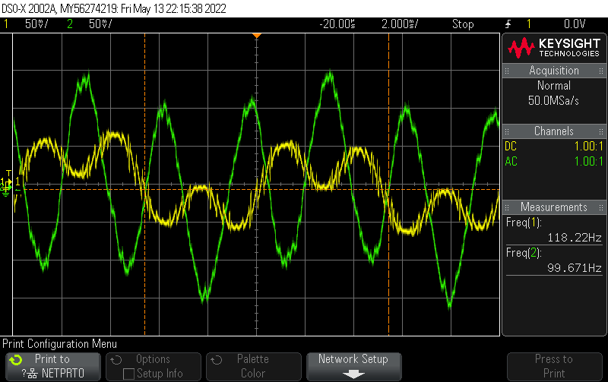

Figur - 100 Hz inputsignal

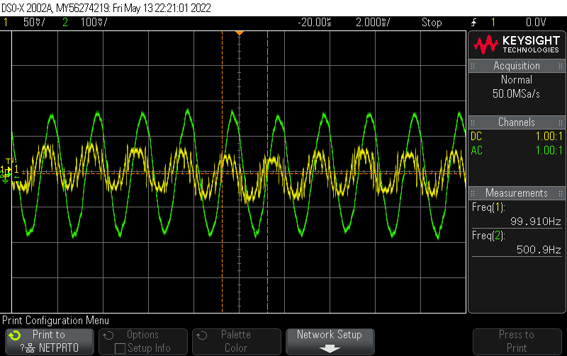

Figur - 500 Hz inputsignal

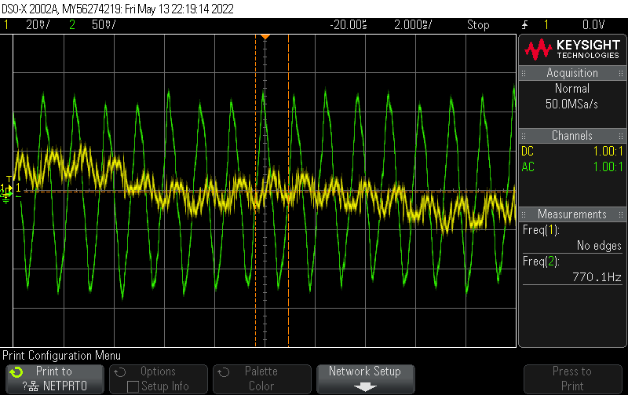

Figur - 770 Hz inputsignal

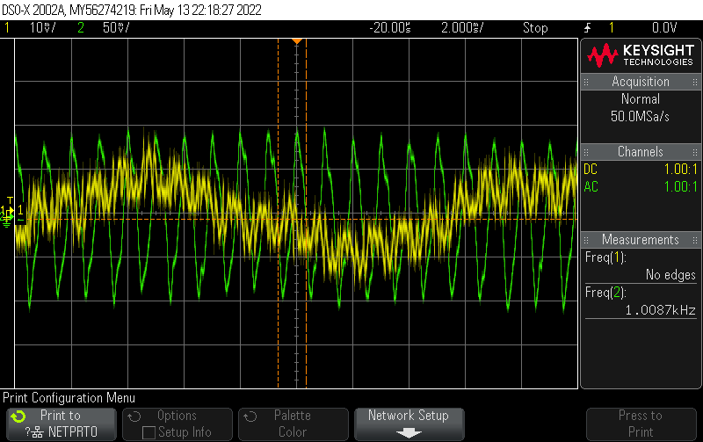

Figur - 1 kHz inputsignal